Механика

Тема No1: Кинематика.

Раздел No1 Вводный. Кинематика материальной точки

* + - 1. Система единиц СИ.Дольные и кратные единицы.

1. Метр, килограмм, секунда, ампер (сила тока), кельвин (термодинамическая температура), моль, кандел (сила света).
2. Перечислите известные Вам приставки, обозначающие дольные и кратные единицы.

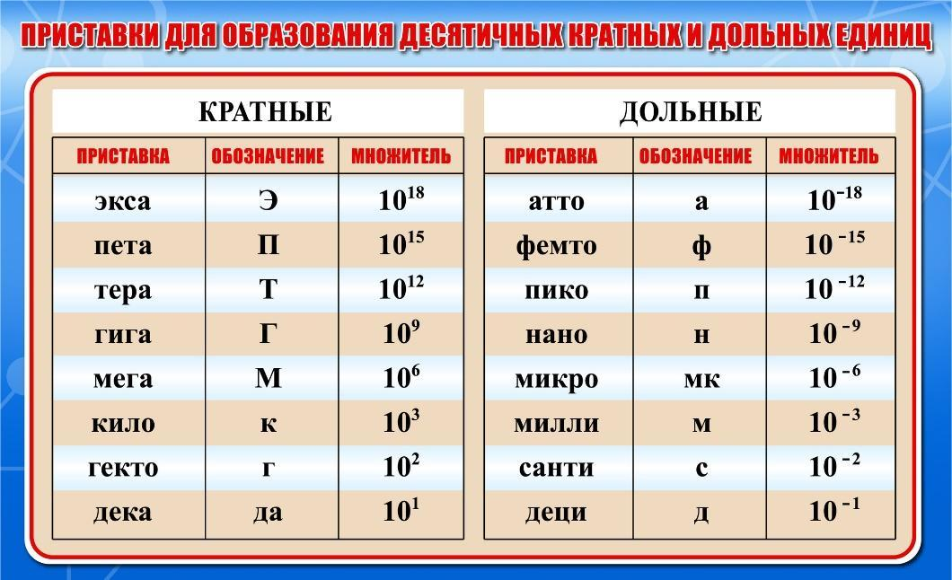

1. Выразите ньютон и джоуль через основные единицы системы СИ.

Н = кг·м/с²

Дж = кг·м**2**/с²

1. В каких единицах измеряется импульс в системе СИ?

Килограмм-метр в секунду

1. В каких единицах измеряется угол в системе СИ?

Радианы/градусы

1. Дайте определение угла в один радиан. Как определяется угол в радианах через длину дуги?

Угол в 1 рад = 180 градусов/пи

1 радиан – это центральный угол длина дуги которого равна радиусу окружности

* + - 1. Предмет изучения. Система отсчета (система координат и часы)

1. Предмет изучения механики

Предметом изучения механики является механическое движение, изменение состояния которого обусловлено взаимодействием тел.

1. Что такое тело отсчета, система отсчета?

Тело отсчёта – тело, по отношению к которому рассматривается движение тел в данной задаче.

Система отсчёта – тело отсчёта, связанная с ним система координат и часы.

1. Что такое декартова система координат?

Прямолинейная система координат с взаимно перпендикулярными осями на плоскости или в пространстве.

1. Что такое сферическая система координат?

СС использующая три оси, как и декартова, но в качестве указателей местоположения использующая два угла (азимутальный (в горизонтальной плоскости) и зенитный (в вертикальной плоскости)) и расстояние от тела до начала СС.

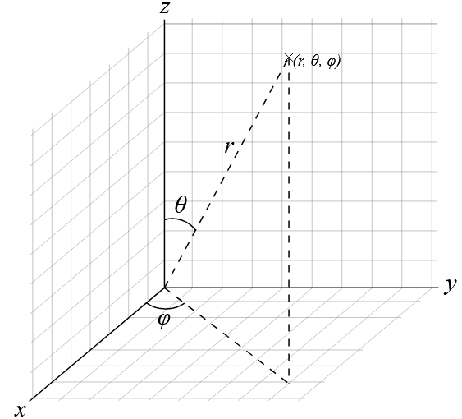

1. Что такое цилиндрическая система координат?

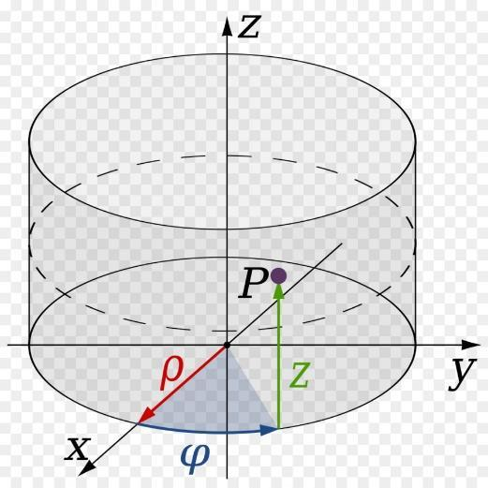

Состоит из трёх координат (расстояние от начала координат в одной плоскости (XOY), угол отклонения от оси, по которой отмерялось расстояние и расстояние в другой плоскости, перпендикулярной первой)

1. Что такое полярная система координат на плоскости?

**Полярная** **система** **координат** — двумерная **система** **координат**, в которой каждая точка **на** **плоскости** определяется двумя числами — **полярным** углом и **полярным** радиусом

* + - 1. Производная и первообразная.

1. Что такое производная функция? Приведите примеры производных от степенной, тригонометрической, логарифмической и экспоненциальной функций.

Предел прирощения функции относительно прирощения аргумента.

1. Что такое первообразная функция? Приведите примеры первообразных от степенной, тригонометрической, логарифмической и экспоненциальной функций.

Первообразная F некой функции f есть такая функция, производная которой на всей области определения равна f.

1. Сформулируйте теорему Ньютона-Лейбница.

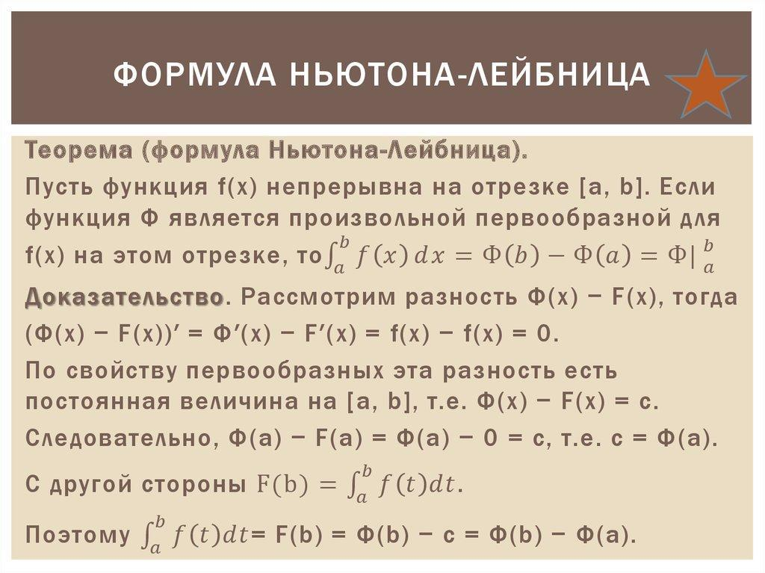

1. Каков «геометрический» смысл производной функции? Поясните на примере связи каких-либо физических величин.

Изменение графика скорости = ускорение

1. Каков «геометрический» смысл первообразной функции? Поясните на примере связи каких-либо физических величин.

Мгновенная скорость и путь.

* + - 1. Операции с векторами.

1. Изобразите сумму и разность двух векторов. Изобразите произведение вектора на числа 3 и -1.Какой физический смысл имеет разность двух радиус-векторов точки?

…

…

Перемещение

1. Дайте определение скалярного произведения. Приведите пример использования скалярного произведения.

Скалярное произведение двух векторов – число, равное произведению длин двух векторов на косинус угла между ними.

Работу по перемещению тела можно находить, как скалярное произведение вектора перемещения на вектор силы, действующий на тело.

1. Дайте определение векторного произведения. Приведите пример использования векторного произведения.

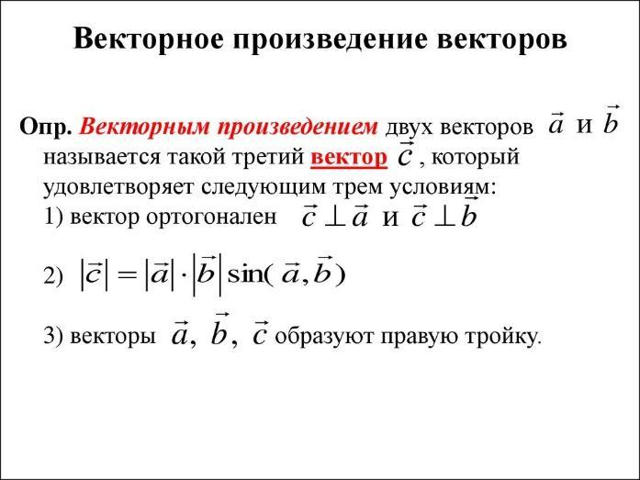

Направление углового ускорения определяется по правилу правого винта те по векторному произведению радиус вектора тела и направления линейного ускорения. Момент импульса материальной точки тоже находится как векторное произведение радиус вектора, проведенного из точки вращения, на импульс этой материальной точки.

* + - 1. Материальная точка (МТ)

1. Что такое материальная точка? Приведите примеры.

**Материа́льная** **то́чка**— обладающее массой тело, размерами, формой, вращением и внутренней структурой которого можно пренебречь в условиях исследуемой задачи. Является простейшей физической моделью в механике.

Например самолёт, летящий из Владивостока в Москву, и тд.

1. Что такое радиус-вектора точки?

- вектор, задающий положение точки в пространстве относительно какой-то фиксированной точки, называемой началом координат.

1. Как представляется радиус-вектор через координаты в декартовой и полярной системах координат?

В декартовой радиус вектор разбивается на три вектора, которые являются его проекциями на каждую из трёх осей координат. После чего вычисляется длина каждого из этих трех векторов относительно единичного вектора каждой из этих осей, и эти отношения и являются координатами радиус-вектора.

В полярной системе координат (на плоскости) радиус вектор имеет две координаты – величина направляющего вектора (полярного радиуса) и угол отклонения от этого вектора (полярный угол).

1. Что такое кинематические уравнения движения?

**Кинематические** **уравнения** **движения** используются, чтобы описать **перемещение** объекта в пространстве. Так как при поступательном **движении** все точки объекта движутся одинаково, то его удобно представлять материальной точкой: она имеет определенную массу, однако ее размерами можно пренебречь.

1. Напишите кинематические уравнения движения тела, брошенного под углом к горизонту.

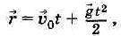

1. Напишите кинематические уравнения движения тела, равномерно вращающегося в плоскости xOy.

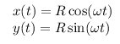

1. Напишите кинематические уравнения движения тела, движущегося равномерно и прямолинейно в плоскости xOy.

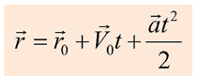

При необходимости можно разложить каждый вектор на сумму двух (на каждую ось) и рассматривать их как систему.

* + - 1. Траектория движения, пройденный путь, перемещение.

1. Что такое траектория движения материальной точки? Одинакова ли траектория движения в разных системах отсчета?

**Траектория** - это линия, которое описывает в пространстве тело, вследствие своего **движения**.

Траектория движения тела в разных сс может меняться в зависимости от тела отсчёта. Пример:

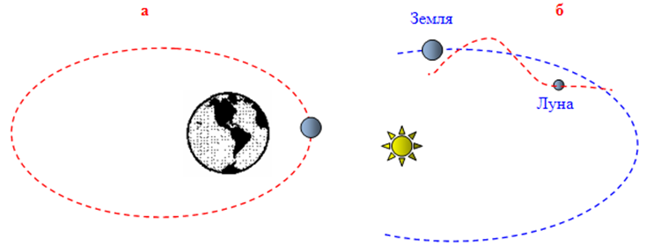

1. Что такое вектор перемещения? Как он связан с радиус-вектором точки?

**Вектор** **перемещения** - это направленный отрезок, проведенный из начального положения материальной точки в ее конечное положение.

Разность начального и конечного радиус вектора тела является вектором перемещения.

1. Что такое перемещение по координатной оси? Как оно связано с координатой точки?

Перемещение по координатной оси – длина отрезка на одной из осей координат, которая получается в результате проекции вектора перемещения на эту ось.

Если тело начало движение из начала координат, то его перемещение по каждой оси будет равно соответствующей координате радиус вектора конца движения. В случае когда движение началось не из начала координат необходимо из каждой координаты радиус-вектора конца движения вычесть соответствующую координату радиус-вектора начала движения, чтобы получить перемещение тела по этой оси.

1. Что такое путь? В каком соотношении находятся путь и модуль вектора перемещения?

**Путь** - длина траектории тела

**Путь** и модуль вектора перемещения равны только тогда, когда тело двигалось прямолинейно в одном направлении. В остальных случаях путь будет больше модуля вектора перемещения.

* + - 1. Линейная скорость.

1. Что такое вектор средней скорости (математическое определение, единицы измерения, графическое изображение)?

Вектор средней скорости – вектор равный отношению вектора перемещения точки к промежутку времени, за который произошло это перемещение.

Измеряется в метрах в секунду.

Совпадает с вектором перемещения.

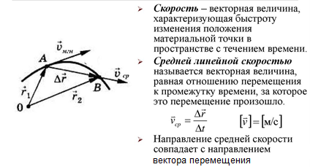

1. Что такое средняя путевая скорость (математическое определение, единицы измерения)? Как соотносятся между собой средняя путевая скорость и модуль вектора средней скорости?

- скалярная величина, равная отношению пройденного пути к пройденному времени. Измеряется в м/с. Они равны только в том случае, если движение было прямолинейным.

1. Что такое вектор мгновенной скорости (физический смысл, математическое определение, единицы измерения, графическое изображение)?

Вектор мгновенной скорости всегда направлен по касательной к траектории.

- это отношение вектора перемещения к предельно малому промежутку времени. М/с.

На этом же рисунке и мгновенные скорости:



1. Что такое мгновенная путевая скорость (математическое определение, единицы измерения)? Как соотносятся между собой мгновенная путевая скорость и модуль вектора мгновенной скорости?

Мгновенная путевая скорость в какой-либо точке - скалярная величина, равная производной графика пути в этой точке. М/с. Модуль вектора мгновенной скорости равен мгновенной путевой скорости.

1. Как по графику пути найти среднюю и мгновенную скорость? Примеры графиков пути.

Среднюю: вычесть из координаты конечной точки графика пути начальную и разделить на время, за которое был пройден путь

Мгновенную: про дифференцировать график пути

1. Как по графику мгновенной скорости найти пройденный путь? Примеры графиков мгновенной скорости.

Найти первообразную от функции этого графика, при этом свободный коэффициент равен нулю (тк рассматриваемый нами отрезок пути начинается в точке 0).

1. Связь проекций скорости с координатами. Как по графику проекции скорости найти изменение координаты точки?

От проекции скорости на каждую из координатных осей в прямую зависит координата материальной точки на этой оси. Необходимо найти из этого графика первообразную с коэффициентом “c”=0, что будет являться графиком пути, после чего получить координату искомой точки (в зависимости от интересующего момента времени), которая и будет изменением координаты по данной оси за данный промежуток времени.

1. Как зависят от времени проекции скорости тела, брошенного под углом к горизонту?

Проекция на вертикальную ось будет равномерно уменьшаться под действием ускорения свободного падения.

Проекция на горизонтальную ось будет оставаться неизменной.

* + - 1. !!!!!!!Вычисление перемещения и пройденного пути по известной зависимости скорости от времени.

1. Как, зная зависимость v(t) и начальное значение радиус-вектора, найти r(t)? Пример.

Проинтегрировать зависимость скорости от времени и сложить полученное число с данным радиус-вектором.

1. Как, зная зависимость v(t), найти вектор перемещение точки? Пример.

Тк по условию ясно, что речь идёт о прямолинейном движении, то для нахождения вектора перемещения необходимо выбрать момент времени и проинтегрировать функцию скорости от нулевого до этого момента времени, после чего полученное число и будет являться координатой вектора перемещения.

1. Как, зная зависимость vx(t), найти перемещение точки? Пример.

Точно так же, как и выше. (Необходимо найти модуль вектора перемещения, он будет равен единственной координате этого вектора, которую мы получили выше)

1. Как, зная зависимость v(t), найти пройденный точкой путь? Пример.

Необходимо просто найти её первообразную с нулевым свободным коэффициентом. И подставить в эту функцию нужное время.

1. Получите уравнение равномерного прямолинейного движения r(t), если вектор скорости точки v задан (v= const).

Модуль вектора, состоящего из нулевого радиус вектора + вектора скорости*t.

* + - 1. Линейное ускорение.

1. Что такое вектор среднего ускорения, физический смысл, математическое определение, единицы измерения, графическое изображение?

Вектор, модуль которого показывает какое ускорение должно равномерно действовать на тело в течении какого-то промежутка времени, чтобы в точке 1 его скорость совпала с графиком скорости этого тела, но при этом не учитывается ускорение в каждый момент времени, а берётся среднее его значение на всём промежутке.

**Средним ускорением** называется отношение изменения скорости к промежутку времени, за который это изменении произошло. Вычисляют среднее ускорение при помощи формулы:

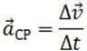,

где  - это **вектор ускорения**. Направление вектора ускорения такое же, как у направления изменения скорости Δ =  - 0

где 0 является начальной скоростью. В момент времени *t1* (см. рис. ниже) у тела 0. В момент времени *t2* тело имеет скорость . Исходя из правила вычитания векторов, определим вектор изменения скорости Δ =  - 0. Отсюда вычисляем ускорение:

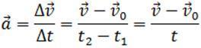.

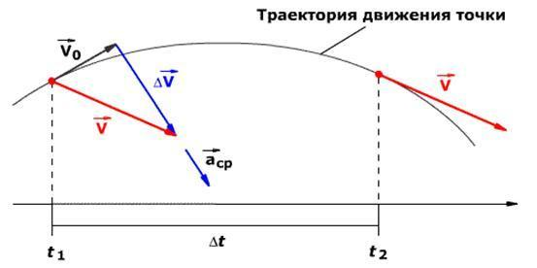

1. Что такое вектор мгновенного ускорения, физический смысл, математическое определение, единицы измерения, графическое изображение?

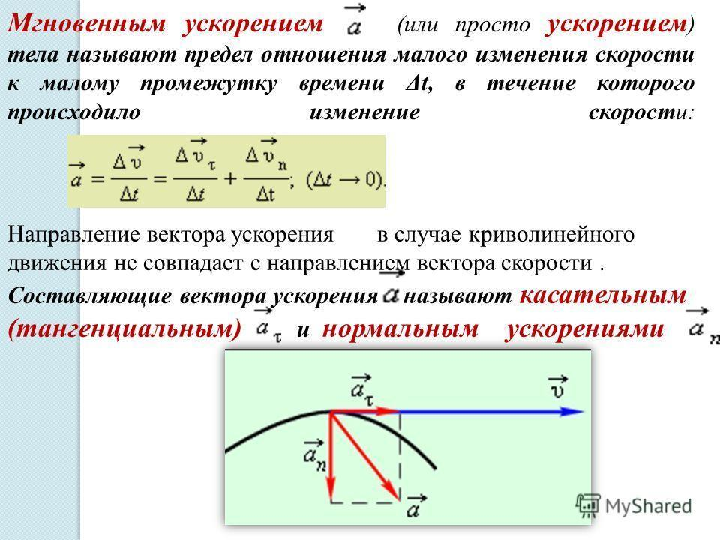

1. Что такое годограф скорости? Как с помощью годографа скорости найти направления векторов среднего и мгновенного ускорений?

**ГОДОГРАФ СКОРОСТИ**. Пусть точка перемещается по некоторой траектории АВ. В каждый момент времени вектор скорости (v) направлен по касательной к траектории в соответствующем положении точки, причем v = dr/dt, где r - радиус-вектор, определяющий положение точки на кривой по отношению к некоторой системе отсчета с произвольным началом О (фиг. 1). Вектор ускорения (а) равен производной вектора (v) по времени (t) а = dv/dt. Если от некоторой произвольной точки О1 откладывать векторы h = v, то, при перемещении точки по своей траектории, вектор (h) будет менять в общем как свою абсолютную величину, так и направление, имея одно и то же начало О1. Конец вектора (h) будет описывать кривую, называемую годографом скорости. Так как вектор (h) для кривой А1В1 играет ту же роль, что вектор (r) для кривой АВ, то скорость конечной точки вектора (h), при ее перемещении по А1В1, равна

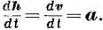

Таким образом, видно, что вектор ускорения точки, движущейся по некоторой траектории, равняется в каждый момент соответствующему вектору скорости конца вектора, описывающего годограф скорости. Плоскость, касательная к годографу скорости и проходящая через (h), будет, очевидно, параллельна плоскости, проходящей через (а) и (v), т. е. она будет параллельна соприкасающейся плоскости кривой АВ.

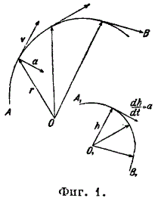

Вектор мгновенного ускорения – касательная в каждой точке.

Вектор среднего ускорения – вектор, соединяющий две точки на годографе.

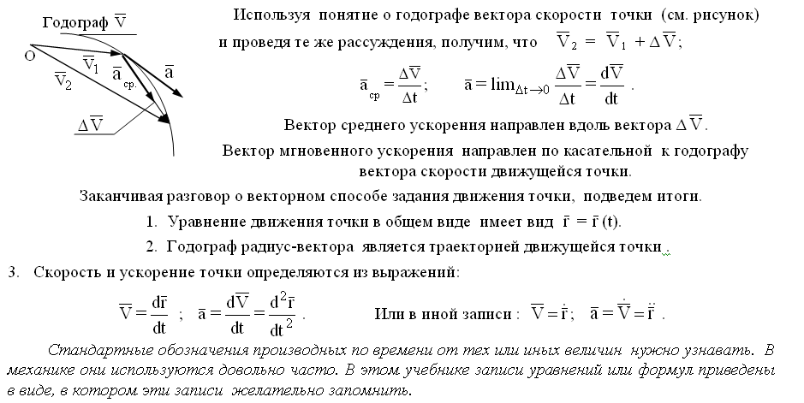

1. **!!!**Связь проекций ускорения с координатами и с проекциями скорости.

Проекции ускорения на каждую из осей в прямую влияют на проекции скорости, что в свою очередь влияет на координаты точки на данной оси.

* + - 1. Вычисление скоростей и координат по известной зависимости ускорения от времени.

1. Получите уравнения для v(t) и r(t), если ускорения точки a= const и заданы начальные скорость и радиус-вектор точки.

Необходимо взять модуль из стандартных векторных уравнений движения:

1. Для скорости

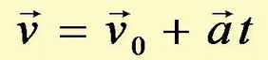

1. Для перемещения

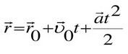

1. Как, зная зависимость аx(t), найти изменение проекции скорости на заданном интервале времени? Пример.

Найти первообразную от этой функции, после чего подставить в полученную функцию необходимое значение t и получить изменение графика за данный промежуток времени.

1. Формулы кинематики движения с постоянным ускорением по координатной оси: зависимость координаты от времени, зависимость проекции скорости от времени и формула для разности квадратов проекций скорости.

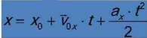



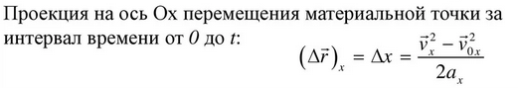

* + - 1. Радиус кривизны траектории. Нормальная и тангенциальная компоненты ускорения.

1. Что такое нормальная и тангенциальная компоненты ускорения? Покажите на примере тела, брошенного под углом к горизонту.

…

1. Как по известной зависимости путевой скорости от времени и радиусу кривизны траектории найти нормальную тангенциальную проекции ускорения?

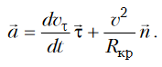

Читать стр 20-21.

Если кратко, то в этой формуле скорость с тау и просто скорость – это одно и то же.

1. Как, зная нормальную и тангенциальную проекции ускорения, найти модуль полного вектора ускорения и угол, образованный векторами ускорения и скорости?

Модуль полного вектора ускорения: сложить две проекции и получить модуль, полученного вектора

Угол: через скалярное произведение найти косинус. Вектор скорости совпадает по направлению или является обратным для вектора тангенциального ускорения.

1. Как определить радиус кривизны траектории по известным ускорению и скорости?

Выразить от сюда:



1. **!!!**Как, зная зависимость тангенциального ускорения от времени, найти скорость и пройденный путь?

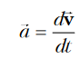

От сюда нужно найти скорость.

* + - 1. Классическое преобразование кинематических характеристик при переходе в поступательно движущуюся систему отсчета(СО).

1. Законы преобразования (сложения) перемещений, скоростей и ускорений.

Для всех трёх величин общее значение каждой из них равно геометрической сумме этой величины в подвижной СС и значению этой величины для самой подвижной СС относительно неподвижной СС.

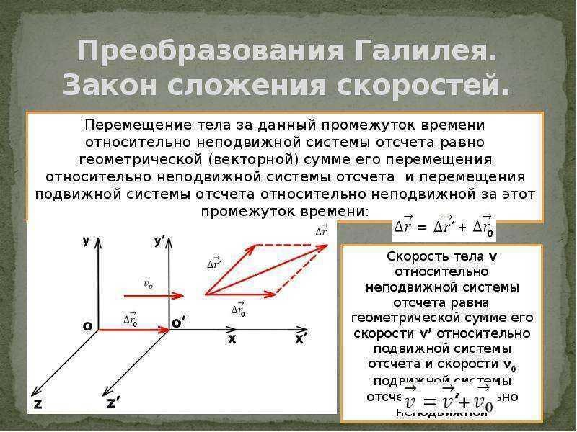

1. !!!!!!!!!!!!!!!!!!!!!Какой вид имеют преобразования Галилея для координат и времени?

Время между двумя событиями и расстояние между двумя точками пространства одинаково во всех системах отсчёта.

1. !!!!!!!!!!!!!!!!!!!!!Что такое преобразования Галилея для координат и времени?

Время абсолютно.

Координаты получаются сложением координат одной СО относительно другой и координат точки в этой СО.

1. Какие правила преобразования проекций скорости и ускорения следуют из преобразований Галилея?

Так же происходит сложение проекций этих величин одной СО относительно другой и проекций этих величин для движущегося тела в подвижной СО.

Раздел No2: Кинематика плоского движения абсолютно твердого тела(АТТ).

1.1.2.1 Представление плоского движения твердого тела в виде композиции поступательного и вращательного движений.

1. Что такое абсолютно твердое тело? Приведите примеры.

Абсолютно твёрдое тело — тело, расстояние между двумя любыми точками которого остаётся неизменным при движении, те оно не деформируется. Например, слиток металла (максимально приближенный пример).

1. Дайте определение поступательного движения АТТ.

- движение АТТ при котором траектории всех его точек совпадают при наложении друг на друга.

1. Дайте определение вращательного движения АТТ.

- движение при котором все точки тела движутся по окружностям, центры которых лежат на прямой, называемой осью вращения.

1. Дайте определение плоского движения АТТ.

Плоское движение —такое движение АТТ, при котором каждая точка тела перемещается в плоскости, и плоскости движения всех точек параллельны.

1. Какие степени свободы имеет твердое тело?

3 степени свободы поступательного движения (при плоском 2) и 3 степени свободы вращательного движения (при плоском 1)

1. Как разложить движения твердого тела на поступательную и вращательную составляющие?

Движение тело можно разложить на поступательное движение полюса (точка через которую проходит ось вращения) и вращательной движение тела вокруг оси, проходящей через полюс.

1.1.2.2 Угловая координата. Угловая скорость. Угловое ускорение.

1. Определение средней и мгновенной угловых скоростей. Рассчитайте угловую скорость суточного вращения Земли.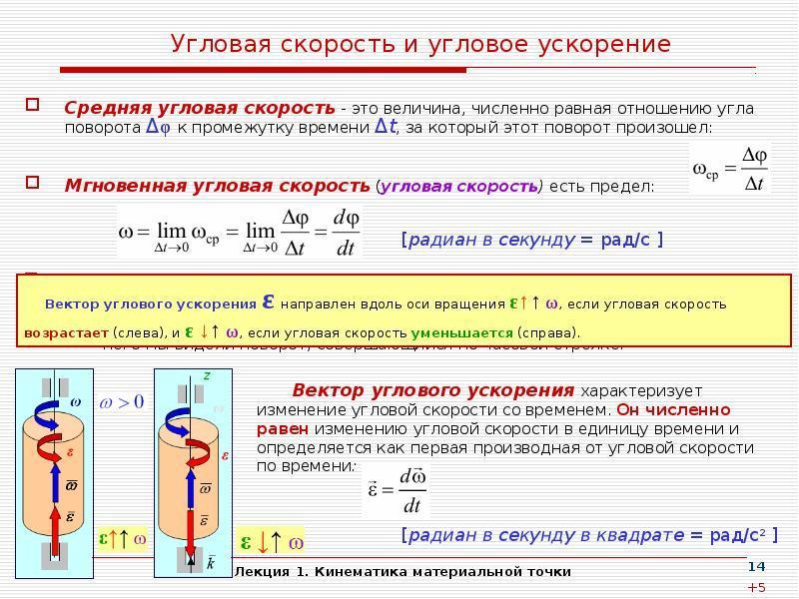

Просто разделить 2пи на 60*60*24

1. Определение среднего и мгновенного угловых ускорений. Рассчитайте угловое ускорение для маховика, раскрученного до угловой скорости 6рад/с за полминуты.

Среднее угловое ускорение – отношение изменения угловой скорости за некий промежуток времени.

Мгновенное угловое ускорение – предел отношения изменения угловой скорости за некий промежуток времени, стремящийся к нулю.

6/30 = 0,2рад/c^2

1. Как, зная зависимость углового ускорения от времени, рассчитать угловую скорость и угол поворота тела?

Угловая скорость – первообразная от функции углового ускорения.

Угол поворота – первообразная от угловой скорости.

1. Формулы кинематики равнопеременного вращения тела (по аналогии с соответствующими формулами поступательного движения).

Равнопеременное – движение с постоянным касательным ускорением

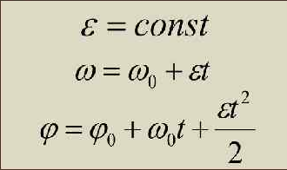

1. Период обращения и частота при равномерном вращении, их связь с угловой скоростью.

Период обращения - скалярная величина равная промежутку времени за который выполняется полный оборот тела. Период = 2ПИ/угловую скорость

Частотой называют скалярную величину, численно равную количеству оборотов за единицу времени. Частота = 1/период = угловая скорость/2ПИ

1.1.2.3. Векторы угловой скорости углового ускорения

1. Вектор элементарного углового перемещения. Правило правого винта (буравчика).

Этот вектор по модулю равен углу поворота за предельно малый промежуток времени, его направление определяется по правилу правого винта.

Правило правого винта - если направление вращения совпадает с направлением четырех пальцев правой руки, то большой палец отведенный на угол 90 градусов от остальных пальцев показывает направление искомого вектора.

1. Вектор угловой скорости (физический смысл, математическая запись, единицы измерения, графическое изображение).

**Углова́я ско́рость** — векторная величина, характеризующая быстроту и направление вращения материальной точки или абсолютно твёрдого тела относительно центра вращения. Модуль угловой скорости для вращательного движения совпадает с мгновенной угловой частотой вращения, а направление перпендикулярно плоскости вращения и связано с направлением вращения правилом правого винта.

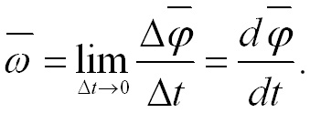

Измеряется в радианах в секунду

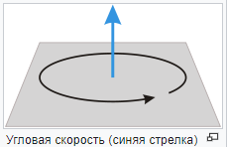

1. Вектор углового ускорения (физический смысл, математическая запись, единицы измерения, графическое изображение).

**Угловое ускорение** — векторная величина, характеризующая изменение быстроты и направления вращения материальной точки или абсолютно твёрдого тела относительно центра вращения. Направление перпендикулярно плоскости вращения и зависит от значения производной от вектора скорости.

Производная по времени от вектора угловой скорости тела называется вектором углового ускорения тела:

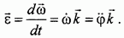

Из приведенных формул следует, что векторы направлены вдоль оси вращения - в одну сторону, если вращение ускоренное (рис. 95, а), и в противоположные стороны, если вращение замедленное (рис. 95, б). На рисунках круговой стрелкой показано направление вращения

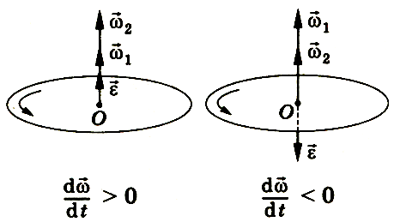

По сути здесь так же действует правило правого винта

1.1.2.4. Связь между линейными и угловыми характеристиками при вращении тела вокруг неподвижной оси

1. Как связаны пройденный путь и угловое перемещение точки при вращении?

**Угловое перемещение** (угол поворота) - это угол, на который переместился радиус-вектор при **перемещении** тела из точки 1 в точку 2.

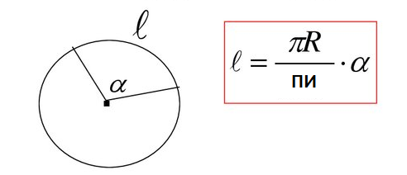

Это простая формула дуги окружности, которая здесь и применяется.

1. Как связаны линейная (путевая) скорость точки и угловая скорости вращения тела?

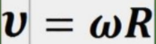

В зависимости от времени будет меняться линейная скорость точки, а вслед за ней и угловая.

1. Как связаны тангенциальное и нормальное ускорения точки с угловой скоростью и угловым ускорением тела? (читать стр 23!!!)



1. Как связаны вектор мгновенной скорости точки и вектор угловой скорости тела?



А дальше необходимо найти производную от линейной скорости, чтобы получить мгновенную скорость.

1. Как связаны вектор мгновенного ускорения точки и его компоненты с векторами угловой скорости и углового ускорения тела?

Вектор мгновенной скорости является первообразной для вектора мгновенного ускорения. Вектор угловой скорости находится по формуле через вектор линейной скорости точки, найденной выше. Производная от угловой скорости - угловое ускорение.

1. Колесо катится без проскальзывания по горизонтальной поверхности со скоростью v. Какова скорость произвольной точки колеса? Сделайте графическое представление.

Необходимо сложить вектор поступательного и вращательного движения (скорости). стр 25

1. Колесо катится без проскальзывания по горизонтальной поверхности со скоростью v и ускорением a. Каково ускорение произвольной точки колеса? Сделайте графическое представление.

Векторная сумма равнодействующей двух ускорений. !!!

Тема №2: Законы динамики материальной точки. Импульсно-энергетический формализм.

Раздел №1: Законы динамики материальной точки.

1.2.1.1. Первый закон Ньютона, Инерциальные системы отсчета.

1. Сформулируйте закон инерции Галилея. Что такое свободное тело?

Если на тело (материальную точку!) не действуют никакие тела или если действие этих тел скомпенсировано, то скорость такого тела не меняется (ни по величине, ни по направлению). Это и есть знаменитый **закон инерции Галилея**.



1. Какая система отсчета называется инерциальной? Можно ли считать инерциальной лабораторную, геоцентрическую, гелиоцентрическую системы отсчета?

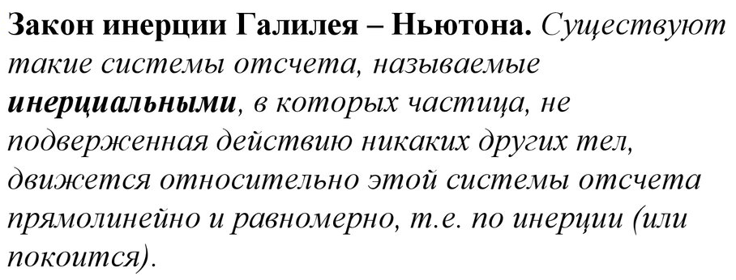

Лабораторную систему отсчёта обычно связывают с землёй, поэтому она является инерциальной.

Геоцентрической (связана с Землёй) присутствует очень маленькое ускорение самой земли, поэтому она является инерциальной только частично.

Гелиоцентрическая (связана с Солнцем) хз,но по сути наверняка тоже есть какие-то малые ускорения, из-за которых её нельзя назвать полностью инерциальной.

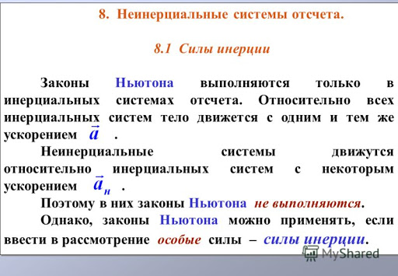

1. Какая система отсчета называется неинерциальной? Приведите примеры неинерциальных систем отсчета.

Системы отсчета, которые движутся относительно инерциальной системы с ускорением, называются неинерциальными (НеИСО).

Неинерциальная СО - СО в которой тело может иметь ускорение при отсутствии действующих на него сил. Например: если машина резко затормозит и мы возьмем саму машину за систему отсчета, то мячик летящий в машине по инерции относительно земли сделает саму машину на какое-то время неинерциальной СО.

1. Сформулируйте принцип относительности Галилея.

**Принцип относительности Галилея** состоит в том, что все механические процессы, явления протекают одинаково в инерциальных системах отсчета.

1.2.1.2. Второй закон Ньютона.

1. Какие взаимодействия называются фундаментальными? Виды фундаментальных взаимодействий.

**Фундамента́льные взаимоде́йствия** — различные, не сводящиеся друг к другу типы взаимодействия элементарных частиц и составленных из них тел.

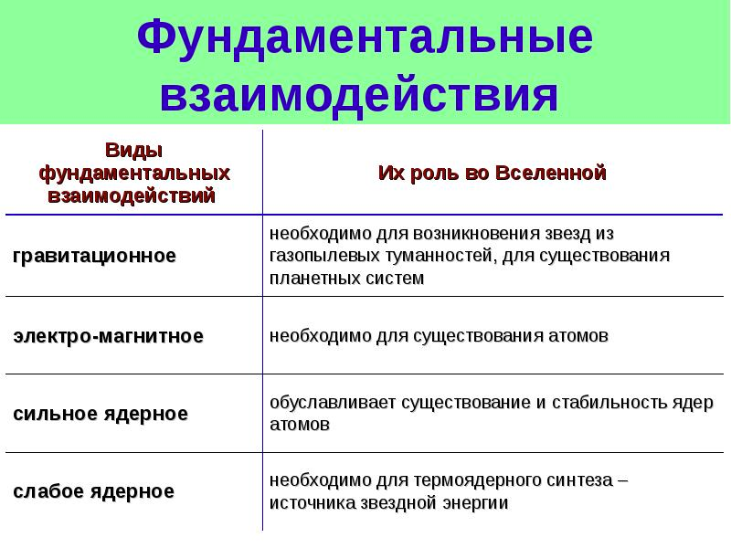

1. Какие виды взаимодействия Вы знаете? В каких единицах измеряется количественная мера воздействия тел друг на друга?

Механические - ньютоны

Тепловые (термодинамические) - градусы Кельвина

Магнитные - теслы

Электрические - ньютон/кулон

1. В каком смысле массу тела называют мерой его инертности. Как ее измерить?

От массы тела зависит та сила инерции, которой будет обладать это тело. Это выходит из Второго закона Ньютона.

Масса тела будет равна весу тела, разделенного на ускорение свободного падения.

1. Приведите примеры и формулы для известных Вам видов сил(не менее шести).

Сила тяжести F =mg (в пространства)

Вес тела P = mg (при опоре на тело)

Сила реакции опоры = весу тела, давящему на эту опору, но противоположна по вектору.

Сила трения скольжения 

Сила архимеда для жидкости 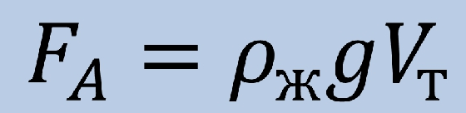

Сила упругости при деформации 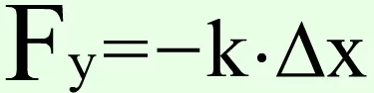

1. Что такое гравитационная сила?Закон всемирного тяготения в векторной форме.

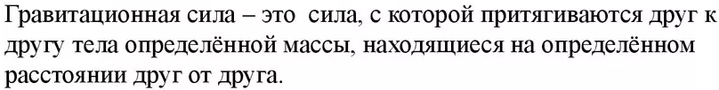

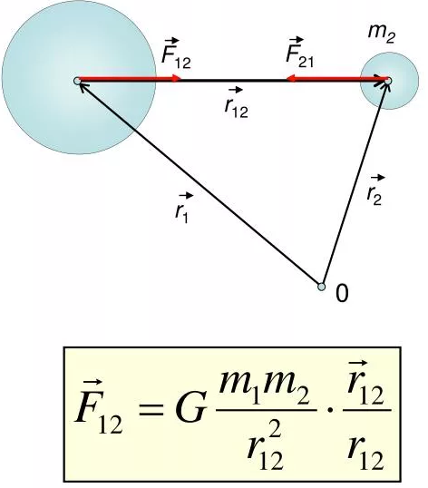

1. В чем заключается эквивалентность инертной и гравитационной масс?

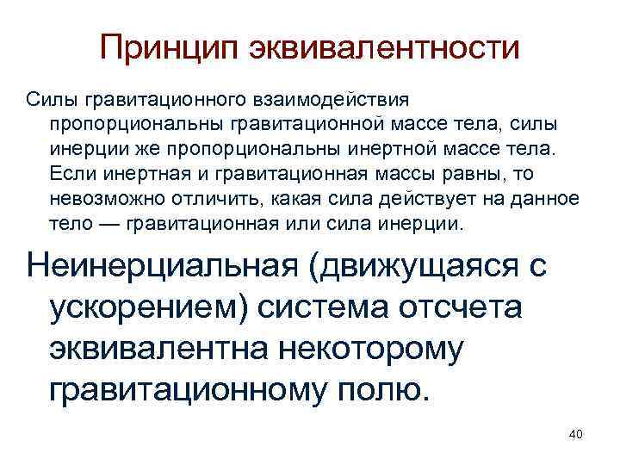

1. Что такое кулоновская сила?

Зако́н **Куло́на** — физический закон, описывающий **силу** взаимодействия между неподвижными точечными электрическими зарядами в зависимости от расстояния между ними.

1. Что такое сила упругости?

**Си́ла** **упру́гости** — **сила**, возникающая в теле в результате его деформации и стремящаяся вернуть его в исходное (начальное) состояние.

1. Что такое сила трения покоя?

**Тре́ние** **поко́я**, **трение** сцепления — **сила**, возникающая между двумя неподвижными контактирующими телами и препятствующая возникновению относительного движения.

1. Что такое сила трения скольжения?

**Сила** **трения** **скольжения** — **сила**, возникающая между соприкасающимися телами при их относительном движении.

1. Что такое сила натяжения нити?

**Сила** **натяжения** - **сила**, приложенная к концам объекта и создающая внутри него упругую деформацию.

1. Что такое сила нормальной реакции опоры?

**Си́ла** **норма́льной** **реа́кции** (иногда **нормальная** **реакция** **опоры**) — **сила**, действующая на тело со стороны **опоры** и направленная перпендикулярно («по нормали», «**нормально**») к поверхности соприкосновения.

1. Что такое вес тела?

**Вес** — сила, с которой **тело** действует на опору (или подвес, или другой вид крепления), препятствующую падению, возникающая в поле сил тяжести.

1. Что такое импульс тела? В каких единицах он измеряется?

**И́мпульс** (коли́чество движе́ния) — векторная физическая величина, являющаяся мерой механического движения **тела**. (кг·м/с)

1. Что такое равнодействующая (результирующая) сила? В чем состоит принцип суперпозиции сил?

**Принцип** **суперпозиции** (наложения) **сил** **заключается** в том, что действие нескольких **сил** можно заменить действием одной -**равнодействующей**. **Равнодействующей** называется единственная **сила**, результат действия которой эквивалентен одновременному действию всех **сил**, приложенных к этому телу.

1. Сформулируйте основной закон динамики материальной точки.

В форме (**) **основной** **закон** **динамики** **материальной** **точки** утверждает, что скорость изменения импульса **материальной** **точки** равна действующей на нее силе. В этом состоит (согласно современной терминологии) второй **закон** Ньютона.

1. Куда направлен вектор изменения импульса?

Вектор изменения импульса - разность конечного и начального векторов импульса, следовательно он находится при векторном вычитании начального вектора из конечного.

1. Что такое импульс силы? Как он связан с импульсом тела?

**Импульс** **силы** — это векторная физическая величина, равная произведению **силы** на время её действия, мера воздействия **силы** на **тело** за данный промежуток времени. То есть **импульс** **силы** p = Ft



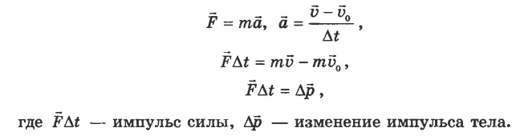

1. Сформулируйте закон изменения импульса тела.

Суммарный импульс замкнутой системы остаётся постоянным при любых взаимодействиях тел между собой. ( Векторная сумма до импульсов до взаимодействия = векторной сумме импульсов после взаимодействия ). Импульс тела всегда направлен также как скорость.

1. Как зависит ускорение тела от его массы и равнодействующей силы?

По второму закону Ньютона.

Чем больше масса, тем меньше ускорение при одинаковой равнодействующей. (обратно пропорционально)

Чем больше равнодействующая сил, тем больше ускорение. (прямо пропорционально)

И наоборот в обоих случаях.

1. Почему I закон Ньютона нельзя считать следствием II-го Ньютона?

Именно потому что **второй** **закон** **Ньютона** можно применять только в инерциальных системах отсчета это не делает первый **закон** **Ньютона** **следствием** из **второго** ( ведь сначала надо доказать что система еще является инерциальной)

1. Сформулируйте третий закон Ньютона. Приведите примеры сил связанных этим законом.

Ньютон сформулировал третий закон динамики так: действию всегда есть равное и противоположное противодействие, иначе — действия двух тел друг на друга равны и направлены в противоположные стороны.

Силы всемирного тяготения. Вес тела и реакция опоры.

1. Как вычисляется сила инерции в поступательно ускоряющейся системе отсчета?Приведите пример действия этой силы.

Все силы действующие на тело и вектор которых коллинеарен вектору движения СО дополняются (плюсуется и минусуется) силой инерции системы,которая состоит из веса тела и ускорения системы.

Лифт, сорвавшийся с каната и человек в нём.

1. Как вычисляется центробежная сила инерции?Приведите пример действия этой силы.

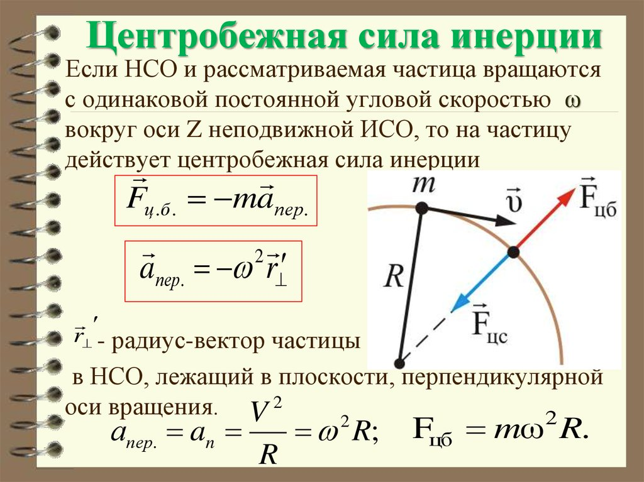

Пассажиры на повороте транспорта в автобусе прижимаются к стенкам машины.

1. Как вычисляется кориолисова сила инерции?Приведите пример действия этой силы.

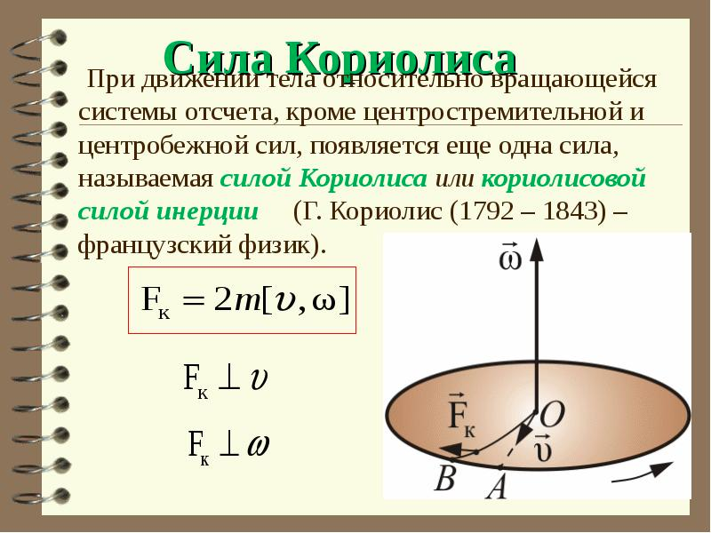

При движении по земному шару от экватора к полюсу автомобиль будет сносить в сторону от намеченной траектории.

1. Какой вид имеет второй закон Ньютона в поступательно ускоряющейся системе отсчета?

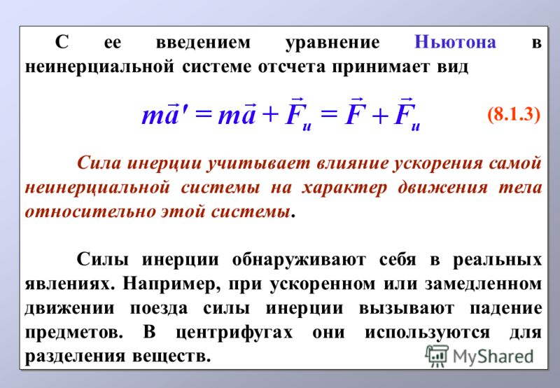

Выше был пример с лифтом.

1. **!!!!**Какой вид имеет второй закон Ньютона системе отсчета, вращающейся вокруг неподвижной оси?

***a·r = М/m или М = a·r·m***

1. Чем отличаются силы инерции от обычных сил взаимодействия? Чем они похожи на обычные силы взаимодействия?

Реальные силы - это силы взаимодействия двух тел (если рассматривать механику) , а силы инерции - фиктивные силы, не связанные с взаимодействием, которые вводятся в неинерциальных системах отсчёта так, чтобы законы механики в них совпадали с законами инерциальных систем. Силы инерции придают всем телам одно и то же ускорение (которое может зависеть от координат тела, но не от его массы).

Раздел No2: Динамика системы МТи неточечного тела.

1.2.2.01. Центр масс (центр инерции)

1. Можно ли рассматривать сплошное тело как систему МТ?

Да, можно. Если точки системы тела становятся всё более многочисленными и более близкими друг к другу, то система приближается к сплошному телу, как к пределу. Точки обычных тел механики бесчисленны и неотличимо близки друг к другу, поэтому такие тела рассматриваются как сплошные.

1. Дайте определение центра масс системы МТ и сплошного тела.

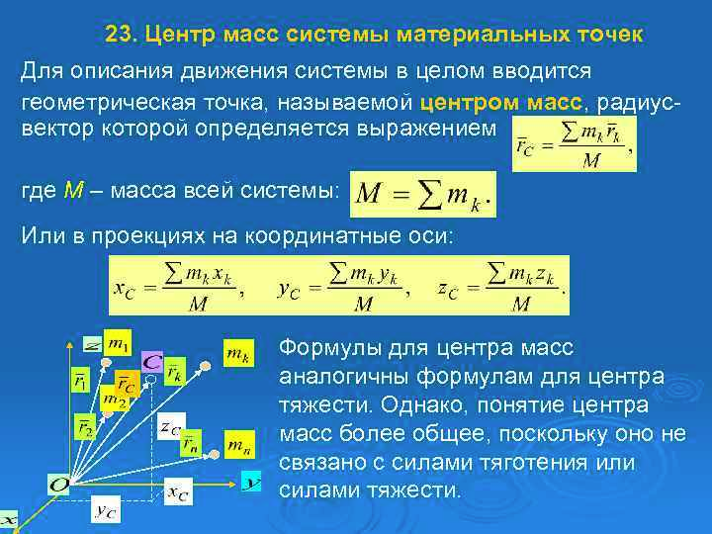

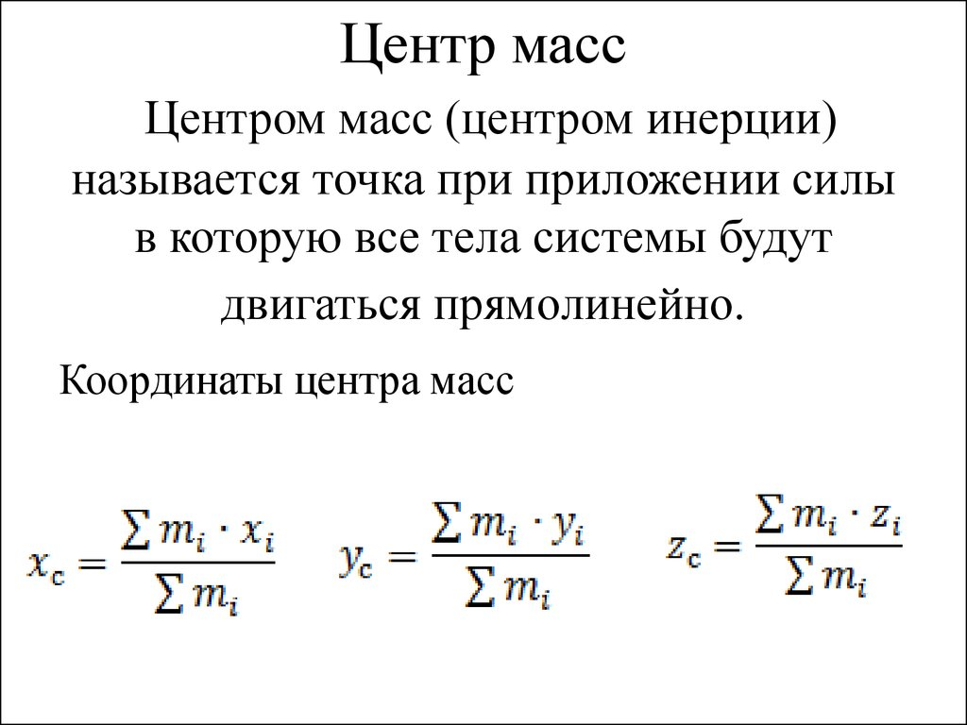

1. Что такое импульс системы МТ?

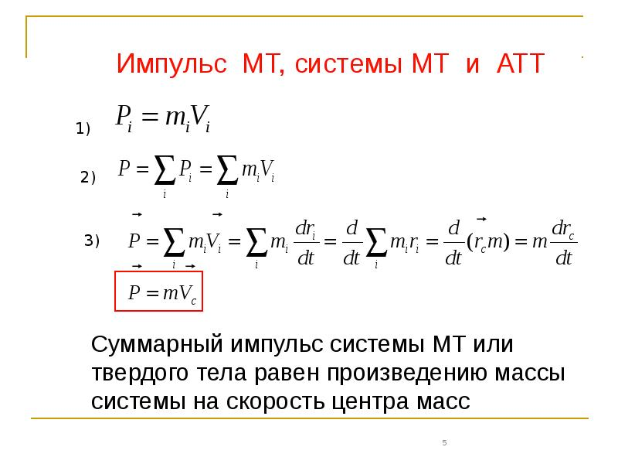

1. Что такое скорость центра масс системы МТ? Как она связана с импульсом системы МТ?

Скорость, с которой движется центр масс системы материальных точек.

Импульс системы является произведением массы системы на скорость центра масс.

1.2.2.02. Основное Уравнение динамики системы МТ.

1. От чего зависит ускорение центра масс системы МТ?

Теорема о движении центра масс является общей теоремой динамики, она утверждает, что ускорение центра масс не зависит от действия внутренних сил.

Ускорение центра масс согласно теореме движения центра масс, определяется как сумма внешних сил (по отношению к системе), при этом принято считать, что силы приложены к некой материальной точке, расположенной в центре масс.

1. Сформулируйте основной закон динамики системы МТ.

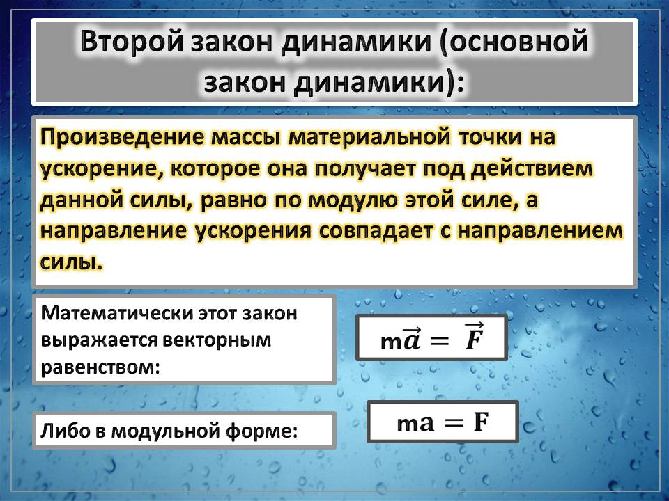

1. Как влияют на движение центра масс системы МТ внешние силы?

Силы приложенные к центру масс меняют траекторию его движения, но каждая точка системы продолжает двигаться поступательно.

1. Как влияют на движение центра масс системы внутренние силы?

Никак

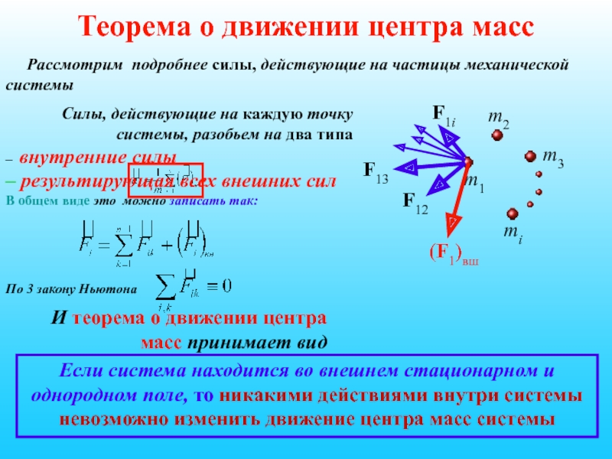

1. Как влияют на движение центра масс тела внешние силы?

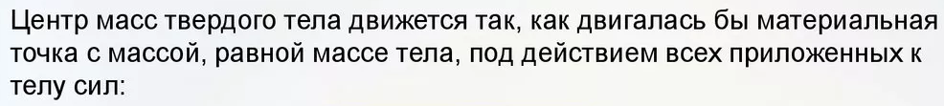

По сути тк тело можно представлять в виде системы материальных точек, то ответ на предыдущий вопрос по системе МТ подходит и сюда.

1. Как влияют на движение центра масс тела внутренние силы?

Ответ совпадает с ответом для системы МТ

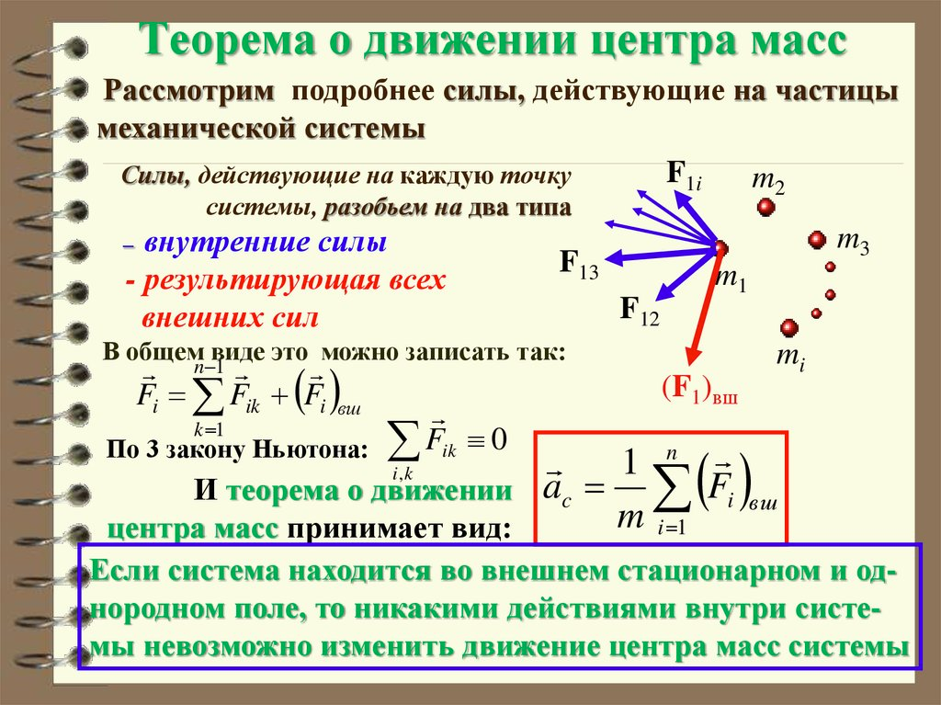

1. Как движется центра масс тела?Рассмотрите какой-либо пример.

Зависит от направления и количественной характеристики сил, приложенных к телу.

1.2.2.03. Закон сохранения импульса.

1. Что такое замкнутая механическая система МТ?

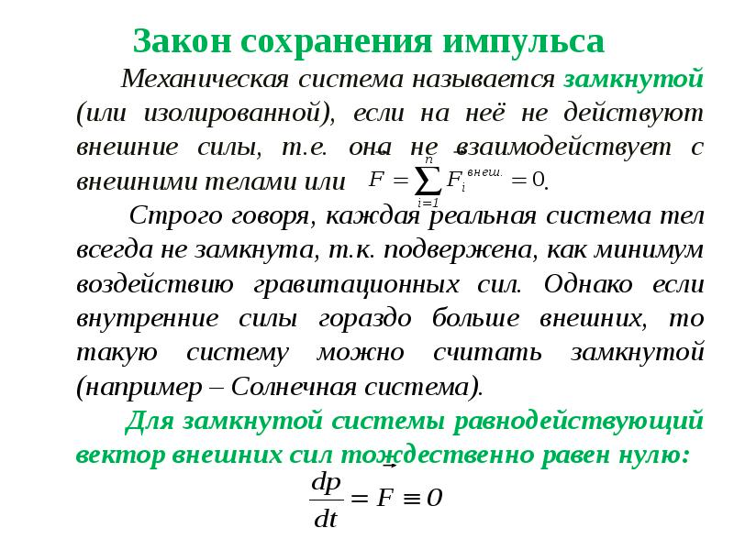

Система тел в данном случае заменяется на систему МТ

1. Сформулируйте закон сохранения импульса системы МТ.

**закон** **сохранения** **импульса** **формулируется** следующим образом: векторная сумма **импульсов** всех тел замкнутой **системы** – величина постоянная, если внешние силы, действующие на неё, отсутствуют, или же их векторная сумма равна нулю.

1. Приведите пример, когда несмотря на действие внешних сил импульс тела сохраняется.

Это легко.

Раздел No3: Работа и мощность. Консервативные и неконсервативные силы. Кинетическая и потенциальная энергия МТ и системы МТ.

1.2.3.01. Механическая Работа.

1. Дайте определение элементарной работы(работы силы при элементарном перемещении).

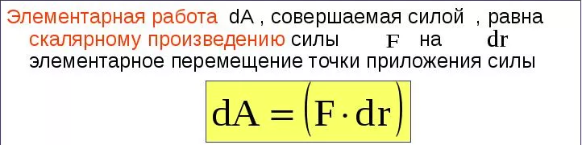

1. Что такое механическая работа? Какое графическое представление можно для неё сделать?

**Механическая** **работа** — скалярная величина, характеризующая силу, действующую на тело и перемещающую его на определенное расстояние.

Графическое представление мех работы - график, зависящий от пройденного пути и силы, затраченной в каждый момент пути.

1. Как вычислить работу постоянной силы при заданном перемещении?

Умножить силу на это перемещение.

1. Что такое аддитивность работы?

В том, что если разделить тело на множество частей и к каждой из них приложить часть силы от общей величиной относительной к её массе, относительно общей массы, то на перемещение всех частей тело по одиночке в сумме будет затрачено такое жа количество работы, что и на всё тело в целом.

(**Аддитивность** — свойство математических или физических величин, состоящее в том, что значение величины, соответствующее целому объекту, равно сумме значений величин, соответствующих его частям.)

1. Как вычислить работу силы тяжести?

Умножить пройденный путь при падении на эту силу. Те совпадает с формулой потенциальной энергии, если движение начинается из состояния покоя.

1. Как вычислить работу силы упругости?

Потенциальная энергия будет равна проделанной работе.

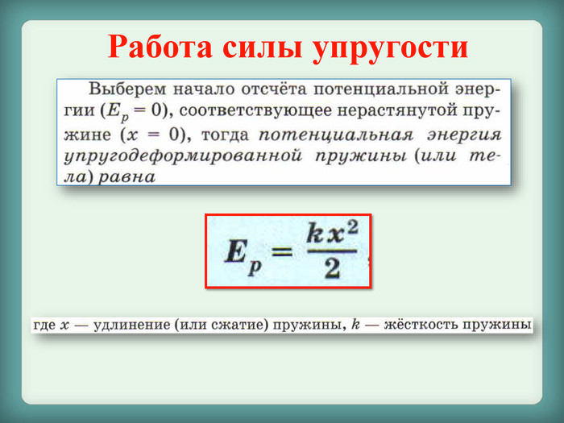

1. Как вычислить работу силы трения?

Сила, умноженная на пройденный путь.

1. Как вычислить работу силы тяготения?

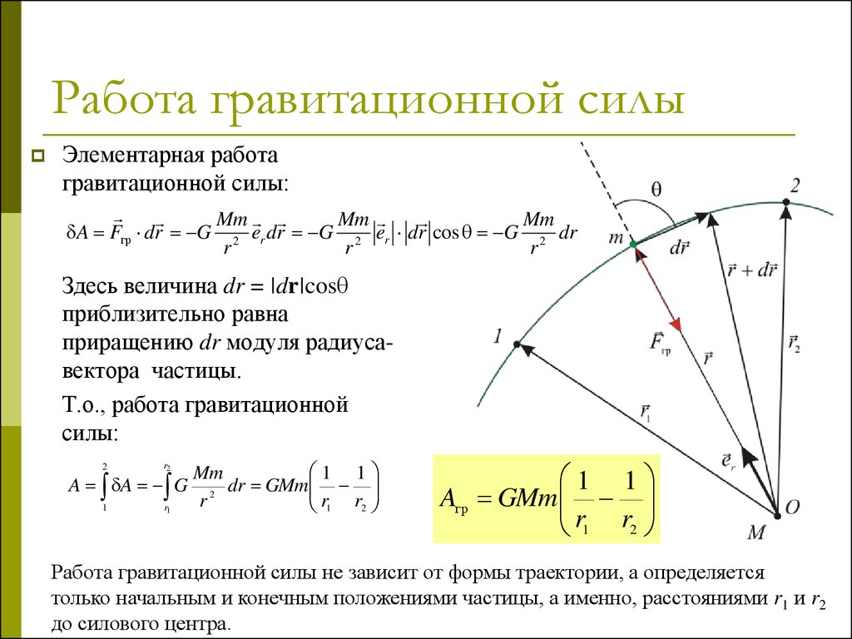

1. Что такое средняя и мгновенная мощности?

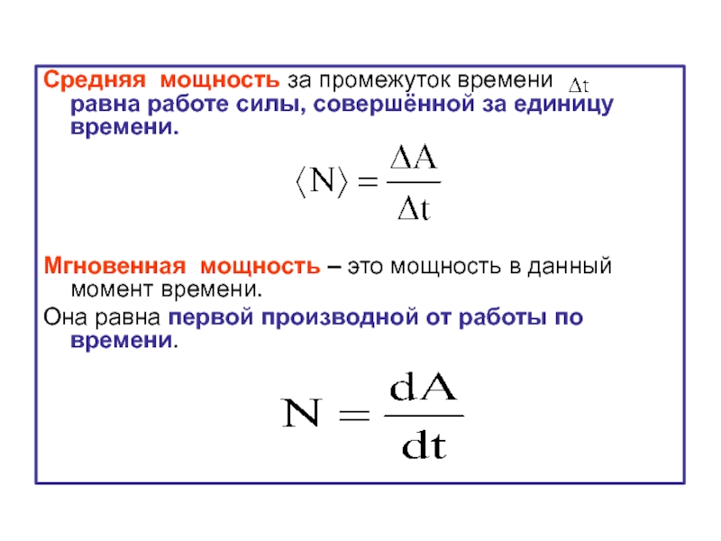

1. В каких единицах измеряются работа и мощность в системе СИ?

В Международной **системе** **единиц** (**СИ**) **единицей** **измерения** **мощности** является ватт [Вт],[W], равный одному джоулю [Дж],[J], деленному на секунду. 1 ватт определяется как **мощность**, при которой за 1 секунду времени совершается **работа** в 1 джоуль.

1. Как вычислить работу сил взаимодействия двух тел?

По логике необходимо найти результирующую силу и найти её работу,но не уверен.

1. Какие силы называются консервативными? Приведите примеры таких сил.

В физике **консервати́вные** **си́лы** (потенциальные **силы**) — это **силы**, работа которых не зависит от вида траектории, точки приложения этих **сил** и закона их движения, и определяется только начальным и конечным положением этой точки.

Например: сила тяжести, сила упругости

1. Какие силы называются неконсервативными? Приведите примеры таких сил.

* силы, работа которых зависит от траектории.

Например: сила трения

1. Работа каких сил всегда равна нулю?

**Работа** **силы** **равна** **нулю** А = **0**, если

1. под действием **силы** тело не перемещается, т.е когда s = **0**

2. величина **силы** **равна** **нулю**, т.е. F = **0**

3. угол между направлениями перемещения и **силой** **равен** 90°.

1.2.3.02. Кинетическая энергия.Потенциальная энергия.Полная механическая энергия

1. По какой формуле вычисляется классическая кинетическая энергия МТ и системы МТ?

Для материальной точки - это стандартная формула кинетической энергии. Для системы материальных точек - это та же формула, но масса в ней - это сумма масс всех материальных точек.

1. Как связана кинетическая энергия МТ и работа результирующей силы?

Кинетическая энергия равна работе, которую должна совершить результирующая сила, чтобы разогнать тело до нужной скорости (эта же скорость и в формуле кин энергии)

1. Что такое потенциальная энергия? Что такое начало отсчета потенциальной энергии?

**Потенциа́льная эне́ргия** — скалярная физическая величина, представляющая собой часть полной механической энергии системы, находящейся в поле консервативных сил.

Потенциальная энергия зависит от положения материальных точек, составляющих систему, и характеризует работу, совершаемую полем при их перемещении.

Начало отсчета - то место, находясь в котором тело имеет нулевую потенциальную энергию. Эта позиция задаётся самим наблюдателем по его собственным нуждам.

1. По какой формуле вычисляется потенциальная энергия силы тяготения двух тел?

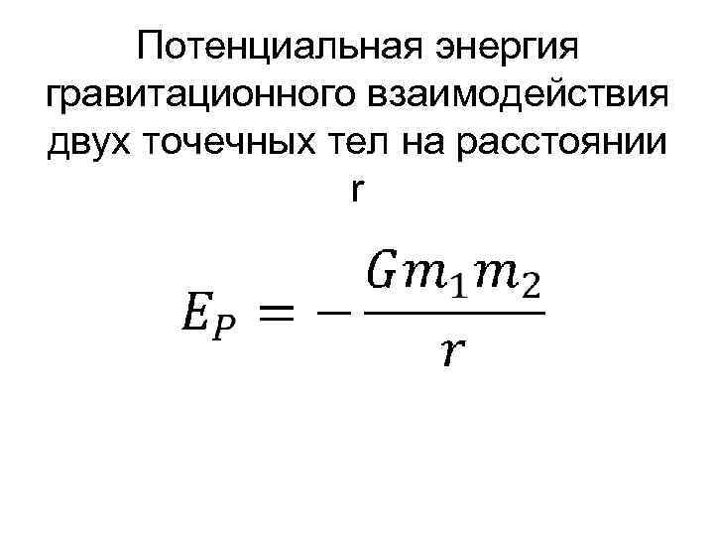

1. По какой формуле вычисляется потенциальная энергия силы тяжести МТ и системы МТ?

E = mgh

1. По какой формуле вычисляется потенциальная энергия силы упругости?



1. Что такое потенциальное поле?

Потенциальным называется поле, работа которого при переходе из одной точки поля в другую не зависит от формы траектории. Потенциальными являются поле силы тяжести и электростатическое поле.

1. Что такое полная механическая энергия МТ?

* сумма потенциальной и кинетической энергии МТ

1. Что такое полная механическая энергия системы МТ?

* сумма потенциальной и кинетической энергии системы связанных друг с другом МТ

1. Как связаны изменения полной механической энергии МТ с работой неконсервативных сил?

При работе неконсервативных сил полная механическая энергия увеличивается, уменьшается либо остается неизменной зависит от того как и какие силы действуют на тело.

1. Как связаны изменения полной механической энергии системы МТ с работой неконсервативных сил?

То же самое, что и в предыдущем случае, но для системы МТ (то есть это может быть рассмотрено как для каждой точки системы отдельно, так и для системы в целом)

1. Сформулируйте закон сохранения полной механической энергии системы МТ.

Полная мех энергия системы мат точек равна сумме всех кинетических и потенциальных энергий каждой из точек.

1. Выведите выражения для первой космической скорости.

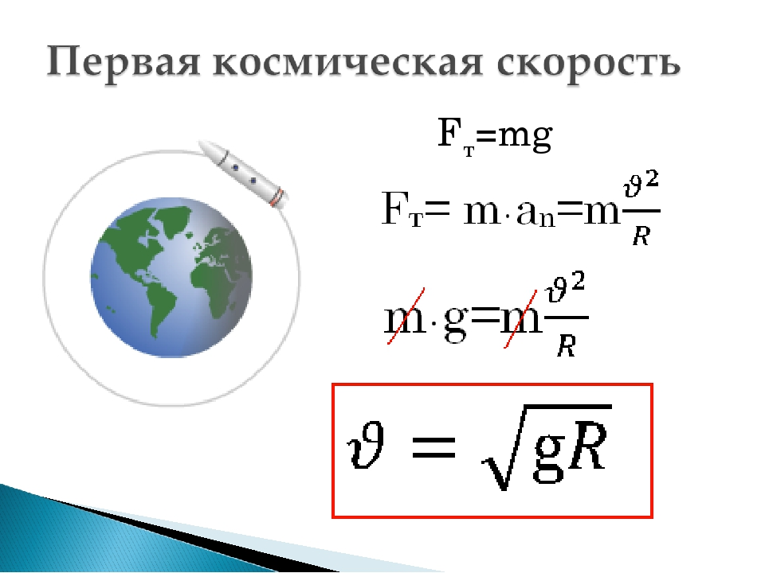

1. Выведите выражения для второй космической скорости.

# 15. Вывод формул для 1-й и 2-й космических скоростей.

Первая космическая скорость — это минимальная скорость, при которой тело, движущееся горизонтально над поверхностью планеты, не упадёт на неё, а будет двигаться по круговой орбите.

Рассмотрим движение тела в неинерциальной системе отсчета — относительно Земли. В этом случае объект на орбите будет находиться в состоянии покоя, так как на него будут действовать уже две силы: центробежная сила и сила тяготения.

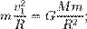

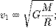

где m — масса объекта, M — масса планеты, G — гравитационная постоянная (6,67259·10−11 м?·кг−1·с−2),

— первая космическая скорость, R — радиус планеты. Подставляя численные значения (для Земли  7,9 км/с

Первую космическую скорость можно определить через ускорение свободного падения — так как g = GM/R?, то

Вторая космическая скорость — наименьшая скорость, которую необходимо придать объекту, масса которого пренебрежимо мала по сравнению с массой небесного тела , для преодоления гравитационного притяжения этого небесного тела и покидания круговой орбиты вокруг него.

Запишем закон сохранения энергии

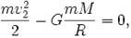

где слева стоят кинетическая и потенциальная энергии на поверхности планеты. Здесь m — масса пробного тела, M — масса планеты, R — радиус планеты, G —гравитационная постоянная, v2 — вторая космическая скорость.

Получим

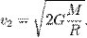

Между первой и второй космическими скоростями существует простое соотношение:



Квадрат скорости убегания равен удвоенному ньютоновскому потенциалу в данной точке :

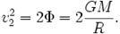

1.2.3.03. Центральный удар шаров: абсолютно упругий и абсолютно неупругий удары.

1. Что такое центральный абсолютно упругий удар шаров? Какие законы выполняются при таком ударе?

**Абсолютно упругий центральный удар** – столкновение двух тел, в результате которого во взаимодействующих телах не остается деформаций, а вся кинетическая энергия, которой обладали тела до удара, после удара снова превращается в кинетическую энергию.

Закон сохранения энергии и закон сохранения импульса.

1. Что такое центральный абсолютно неупругий удар шаров? Какие законы выполняются при таком ударе?

**Абсолютно неупругий центральный удар** – столкновение двух тел, в результате которого тела начинают двигаться как единое целое.

Закон сохранения импульса выполняется, закон сохранения энергии - нет.

1. Сформулируйте закон сохранения импульса для абсолютно упругого удара шаров.

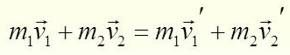

1. Сформулируйте закон сохранения импульса для абсолютно неупругого удара шаров.

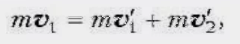

1. Сформулируйте закон сохранения энергии для абсолютно упругого удара шаров.

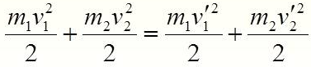

1. Сформулируйте закон сохранения энергии для абсолютно неупругого удара шаров.

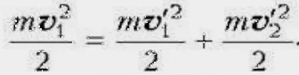

Тема No3: Динамика вращения твердого тела.

1.3.1.01. Момент силы

1. Что такое момент силы относительно центра?В каких единицах он измеряется в системе СИ?

**Моме́нт** **си́лы** (**момент** **силы** **относительно** точки; также: кру́тящий **момент**, враща́тельный **момент**, вертя́щий **момент**, враща́ющий **момент**) — векторная физическая величина, характеризующая действие **силы** на механический объект, которое может вызвать **его** вращательное движение. Определяется как векторное произведение радиус-вектора точки приложения **силы**.

Измеряется в ньютон-метрах

1. Что такое момент силы относительно оси?В каких единицах он измеряется в системе СИ?

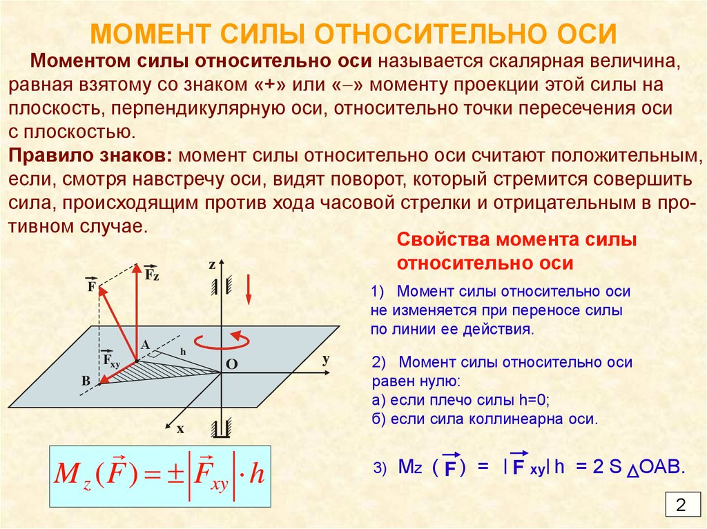

Измеряется в ньютон-метрах

1. Что такое плечо силы относительно оси?

* расстояние от линии действия силы до оси вращения

1. Что такое пара сил, момент пары сил?

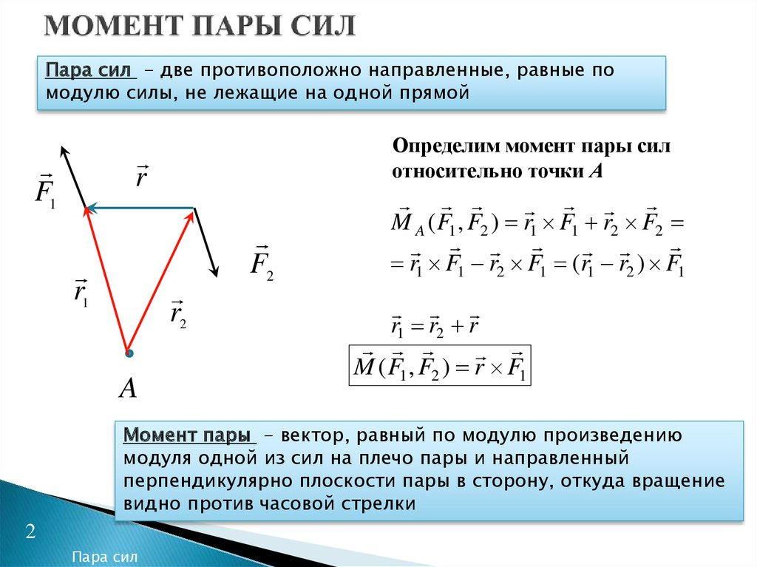

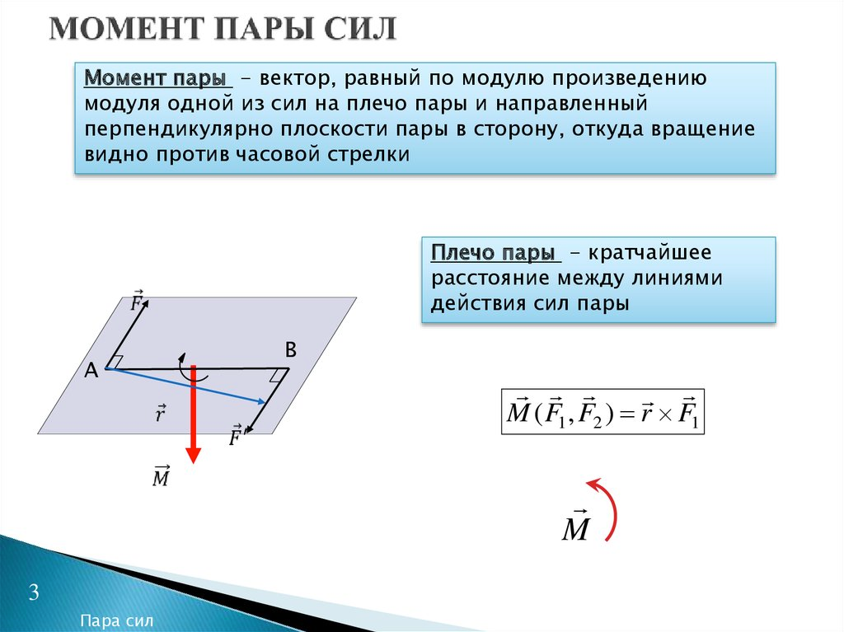

1. Что такое центр тяжести тела?

**Центр** **тяжести** — геометрическая точка, неизменно связанная с твердым **телом**, через которую проходит равнодействующая всех сил **тяжести**, действующих на частицы этого **тела** при любом положении последнего в пространстве.

1. Как определить момент силы тяжести?

По стандартной формуле момента силы, где сила - сила тяжести.

1. В каком случае силы не создают вращательного момента относительно неподвижной оси?

Если моменты сил уравновешивают друг друга.

1.3.1.02Момент импульса МТи тела.

1. Что такое момент импульса МТ и тела относительно центра? В каких единицах он измеряется в системе СИ?

**Моме́нт и́мпульса** — физическая величина, характеризующая количество вращательного движения и зависящая от того, сколько массы вращается, как она распределена в пространстве и с какой угловой скоростью происходит вращение.

**Момент импульса L материальной точки** относительно некоторого начала отсчёта определяется векторным произведением её радиус-вектора и импульса:

L = r × p ,

где r — радиус-вектор частицы относительно выбранного неподвижного начала отсчета, p — импульс частицы.

Для тела плечо - расстояние от центра тяжести тела, до линии действия импульса.

Измеряется в 

1. Что такое момент импульса МТ и тела относительно оси? В каких единицах он измеряется в системе СИ?

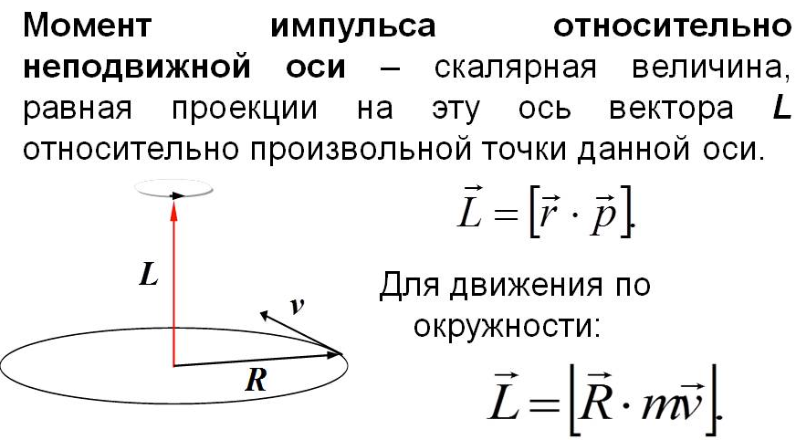

1. Что такое плечо импульса МТ относительно оси?

* расстояние от оси вращения до МТ, у которого есть некоторый импульс.

1. Как связан осевой момент импульса тела с угловой скоростью его вращения?

**Момент** **импульса** абсолютно твердого **тела** относительно **оси** **вращения** равен произведению **его** **момента** инерции относительно той же **оси** на **угловую** **скорость**.

1.3.1.03. Момент инерции тел.

1. Что такое момент инерции системы МТ и сплошного тела?В каких единицах он измеряется в системе СИ?

**Моме́нт** **ине́рции** — скалярная физическая величина, мера **инертности** во вращательном движении вокруг оси, подобно тому, как масса **тела** является мерой его **инертности** в поступательном движении.

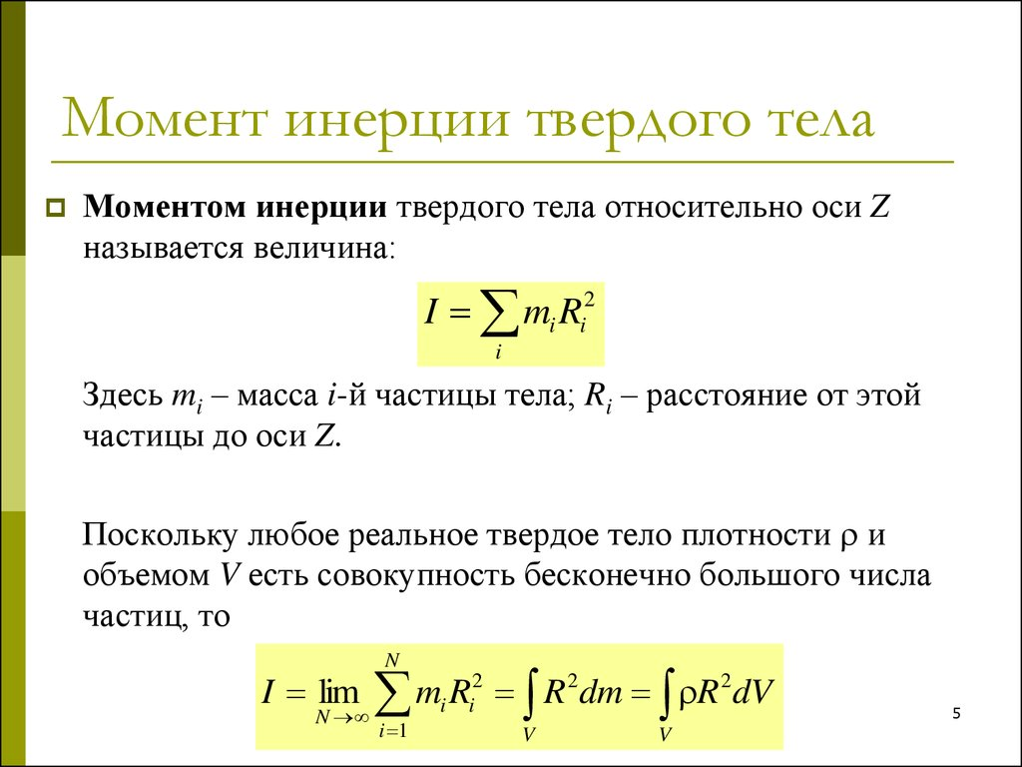

Тк сплошное твёрдое тело можно рассматривать как систему материальных точек, то это определение для них одинаково, но у системы мт масса - сумма масс всех точек.

Измеряется в Кг·м²

1. Д
2. А
3. Л
4. ЕЕ =>

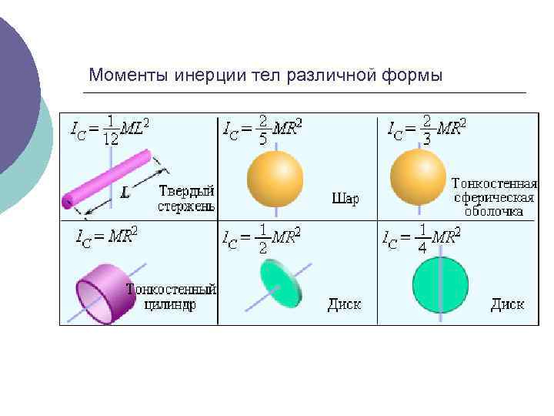

1. Сформулируйте теореме Штейнера. Приведите пример её применения.

**Теоре́ма Гю́йгенса — Ште́йнера**: момент инерции J тела относительно произвольной неподвижной оси равен сумме момента инерции этого тела Jт относительно параллельной ей оси, проходящей через центр масс тела, и произведения массы тела m на квадрат расстояния d между осями:

J = Jт + md^2

1. Для какой из параллельных друг другу осей момент инерции будет иметь минимальное значение?

Для той, к которой центр вращения тела находится ближе.

1.3.1.04. Основной закон динамики вращательного движения твердого тела .

1. Сформулируйте основной закон динамики вращения тела относительно центра.

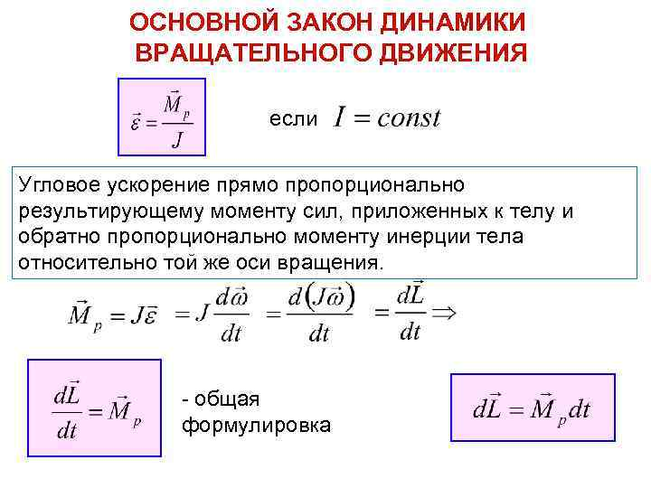

1. Сформулируйте основной закон динамики вращения тела вокруг неподвижной оси.

Всё так же, как и для центра, но векторные величины должны быть спроецированы на плоскость, перпендикулярную оси вращения.

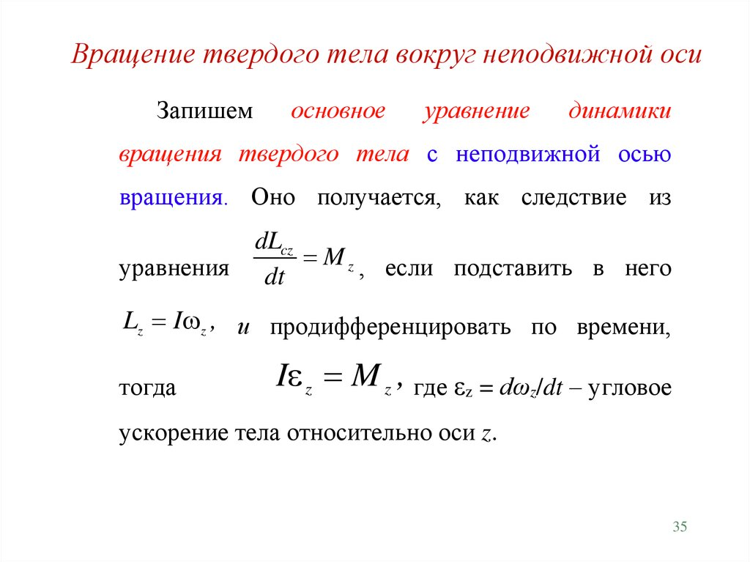

1. Как зависит проекция угловое ускорение тела от его момента инерции и результирующего осевого момента сил?

**Угловое** **ускорение** **тела** прямо пропорционально **моменту** действующих на **него** внешних сил и обратно пропорционально **его** **моменту** **инерции**.

1. Сформулируйте закон сохранения момента импульса МТ и системы МТ.Приведите примеры.

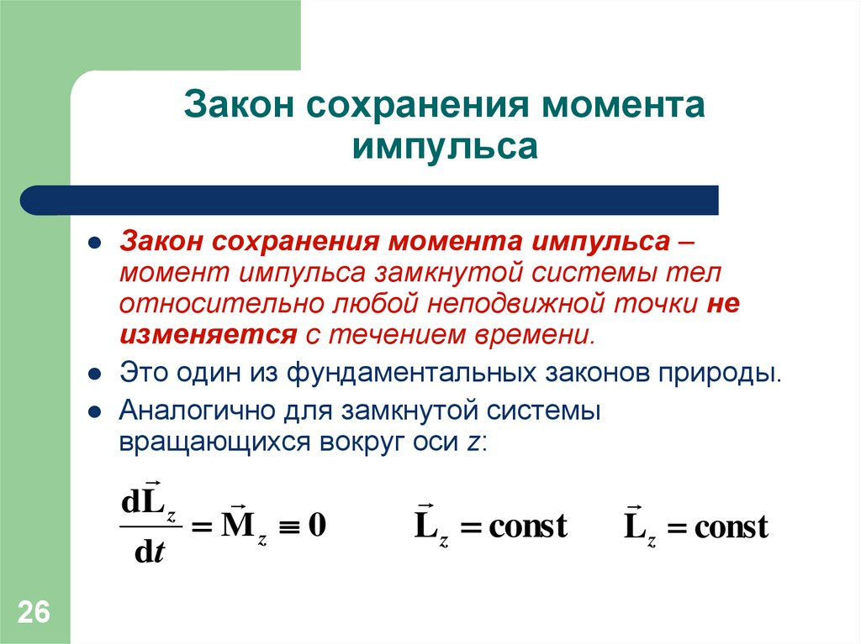

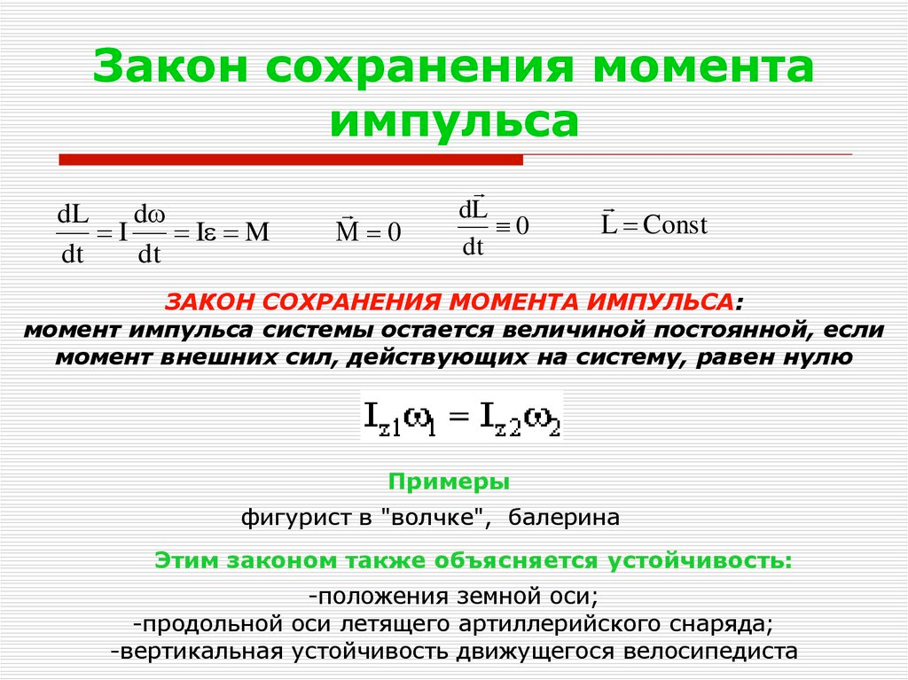

1. Какую роль играют внешние силы в изменении момента импульса МТ и системы МТ?

Без воздействия внешних сил момент импульса в замкнутой системе не изменяется. При воздействии внешних сил момент импульса может увеличиваться, уменьшаться, и оставаться неизменным.

1. Какую роль играют внутренние силы в изменении момента импульса МТ и системы МТ?

Никакую. Момент силы не зависит от внутренних сил системы и изменяют его только внешние силы.

1. Сформулируйте условия равновесия тела.

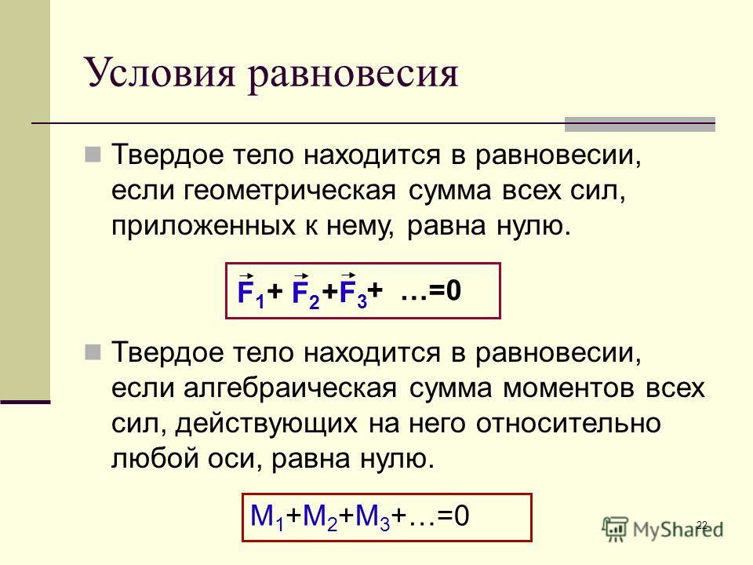

1.3.1.05. Кинетическая энергия вращательного и плоского движения твердого тела.

1. Как зависит кинетическая энергия вращающегося тела от его угловой скорости?

Кинетическая энергия в прямую зависит от скорости вращения.

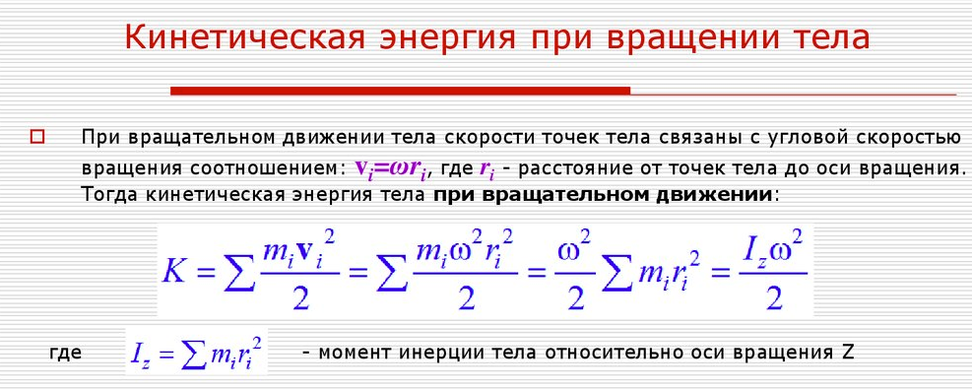

1. Как зависит кинетическая энергия тела, совершающего плоское движение от скорости центра масс и угловой скорости?

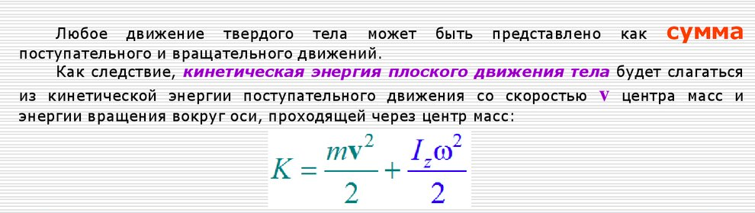

1. Как связаны работа силы, действующей на вращающееся тело с моментом этой силы?

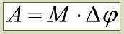

1. Как связаны прирост кинетической энергии тела с моментом внешних сил?

Прирост кинетической энергии = работе, совершаемой этой силой.

1. Сформулируйте закон сохранения механической энергии для тела, скатывающегося без проскальзывания с наклонной плоскости.

Это легко, но зависит от того, есть трение или нет.

Если нет, то простой закон сохранения энергии, если есть то вся потенциальная энергия переходит в кинетическую + работу силы трения.

Тема No4: Специальная теория относительности.

Раздел No1: Постулаты Эйнштейна.Элементы релятивистской кинематики.

1.4.1.01. Постулаты Эйнштейна.Преобразования Лоренца.

1. Укажите, в чем заключался опыт Майкельсона-Морли и каково его значение.

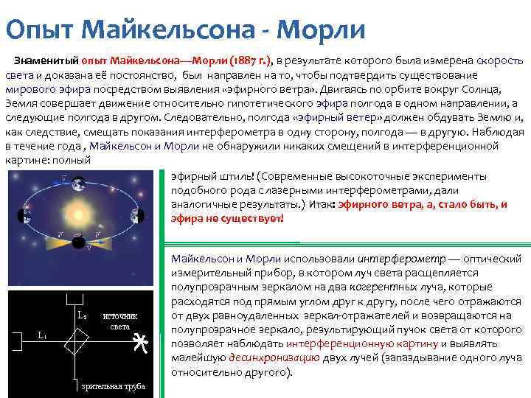

1. Укажите границы применимости классической механики (механики Ньютона).

Для скоростей много меньше скорости света.

1. Сформулируйте принцип относительности Эйнштейна.

**При́нцип** **относи́тельности** (**принцип** **относительности** **Эйнштейна**) — фундаментальный физический **принцип**, один из **принципов** симметрии, согласно которому все физические процессы в инерциальных системах отсчета протекают одинаково, независимо от того, неподвижна ли система или она находится в состоянии равномерного и прямолинейного движения.

1. Сформулируйте принцип постоянства скорости света.

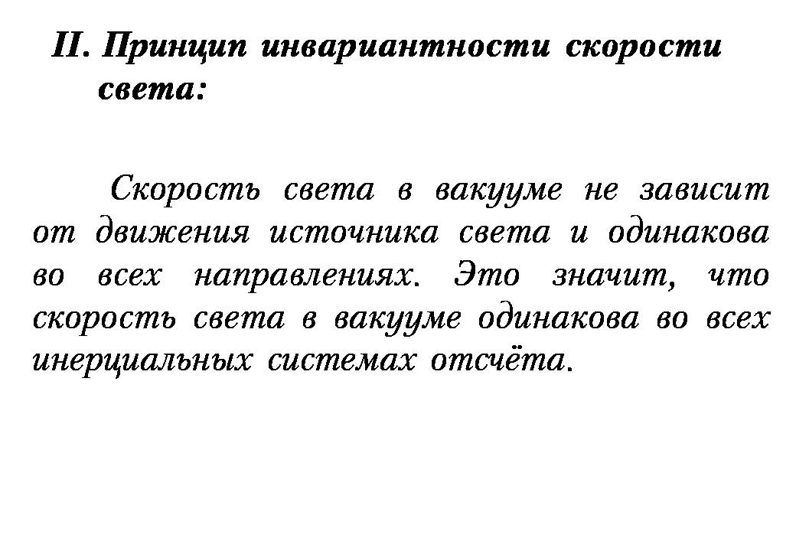

1. Как преобразуются координаты и время при переходе из одной инерциальной системы отсчета в другую в релятивистской механике?

Я так понял эти преобразования не существуют для сто. И всегда остаются такими же, как в классической механике.

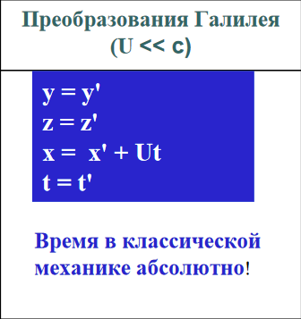

1. Что такое преобразования Лоренца?

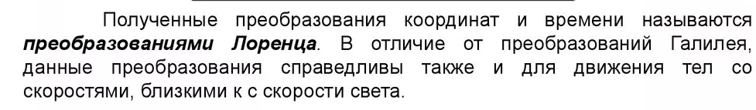

1.4.1.02. Следствия из преобразований Лоренца.

1. Как преобразуются проекции скорости при переходе из одной инерциальной системы отсчета в другую в релятивистской механике?

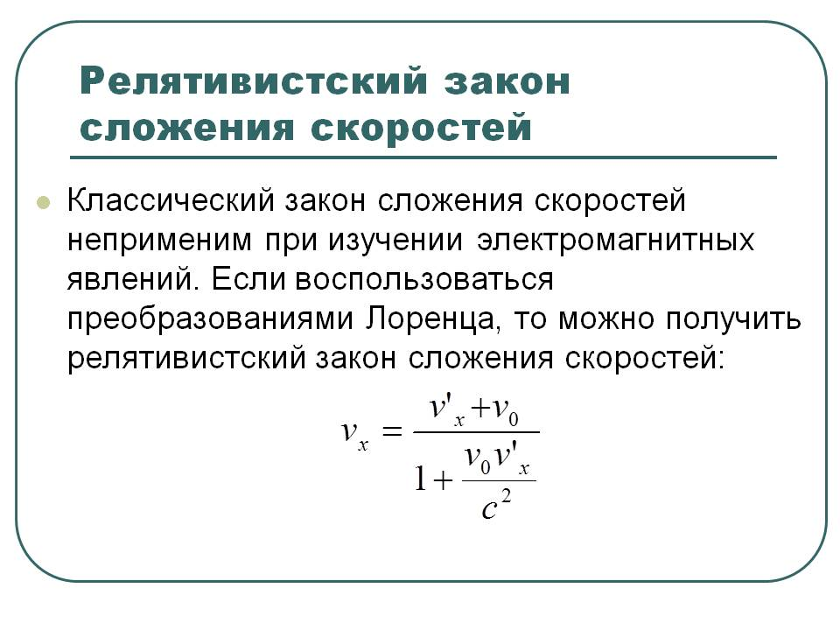

1. Что такое относительность одновременности?

**Относительность** **одновременности** в физике — понятие о том, что отдаленная **одновременность** — происходят ли два пространственно разделенных события в одно и то же время — не абсолютна, а зависит от системы отсчета наблюдателя.

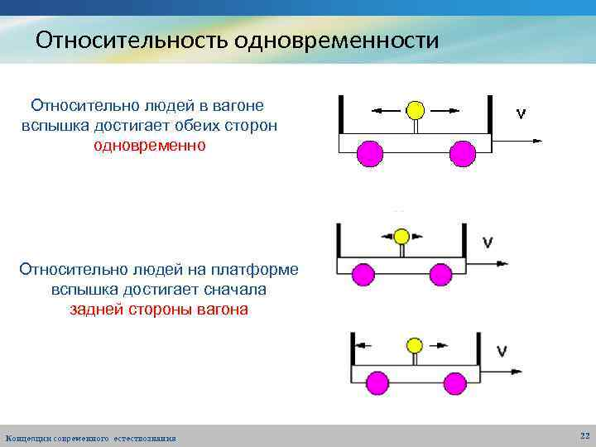

1. Как преобразуются длины отрезков при переходе из одной инерциальной системы отсчета в другую в релятивистской механике?

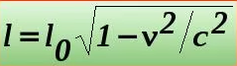

1. Как преобразуются промежутки времени при переходе из одной инерциальной системы отсчета в другую в релятивистской механике?

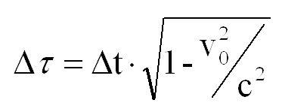

1. Что такое релятивистское (лоренцово) сокращение длины?

— предсказываемый релятивистской кинематикой эффект, заключающийся в том, что с точки зрения наблюдателя, движущиеся относительно него предметы и пространство, в направлении движения, имеют меньшую длину (линейные размеры), чем их собственная длина.

1. Что такое релятивистское замедление хода движущихся часов?

**Замедление** времени — это разница в затраченном времени, измеренная двумя **часами**, из-за того, что они имеют разную скорость относительно друг друга.

1.4.1.03. Пространственно-временной интервал.

1. Что такое пространственно-временной интервал между событиями?

**Интервал** в теории относительности — аналог расстояния между двумя событиями в пространстве-времени, являющийся обобщением евклидового расстояния между двумя точками. Интервал лоренц-инвариантен, то есть **не меняется при переходе от одной инерциальной системы отсчёта к другой**, и, даже более, является инвариантом (скаляром) в специальной и общей теории относительности.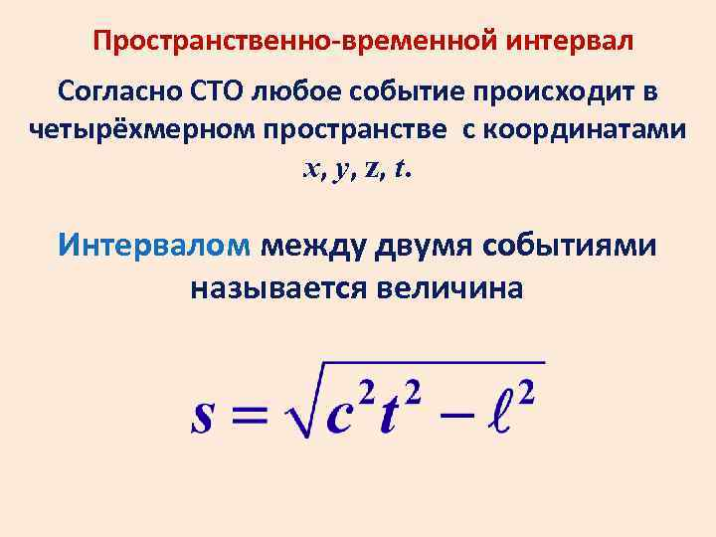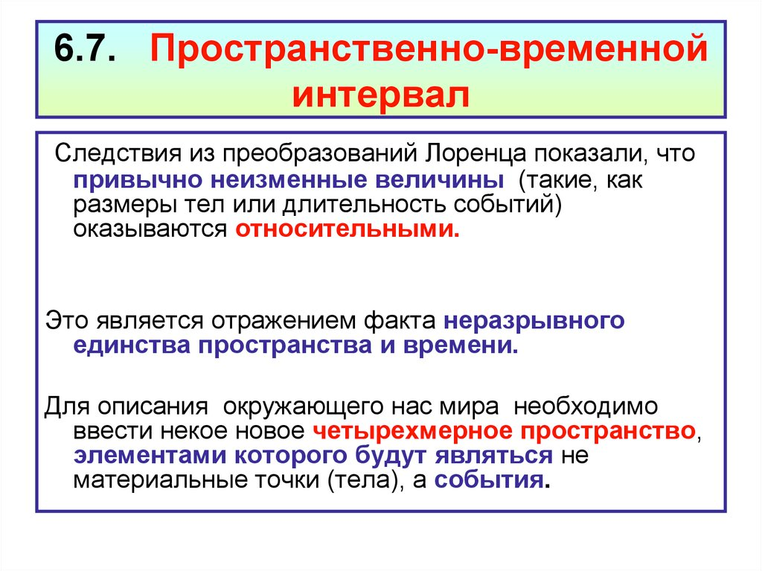

1. Что такое релятивистская инвариантность пространственно-временного интервала между событиями?





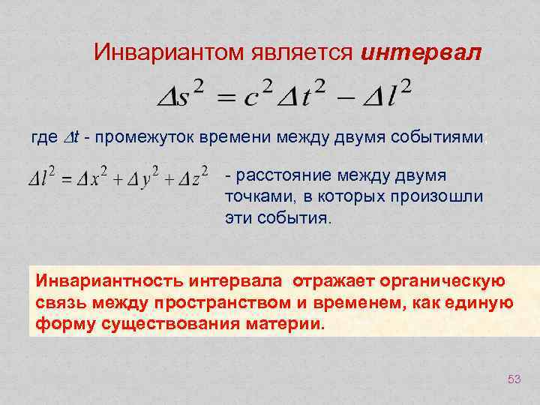

1. Что такое пространственно подобный интервал между событиями?

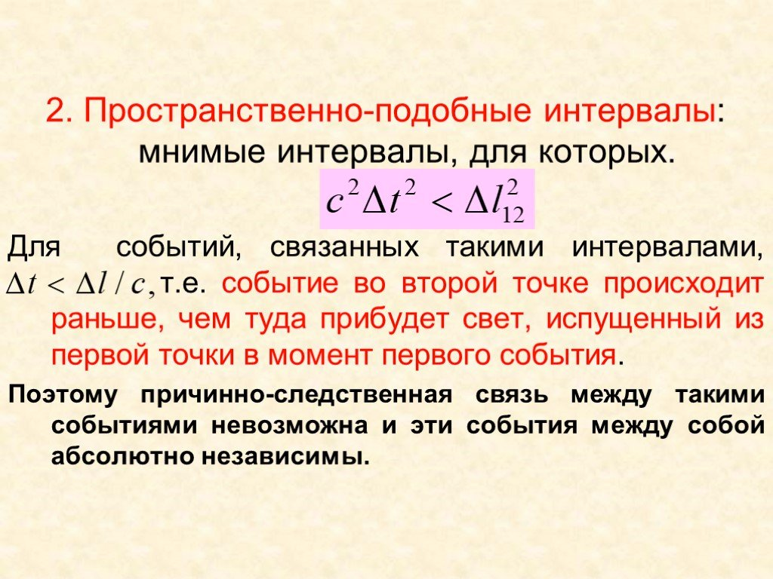

1. Что такое времениподобный интервал между событиями?

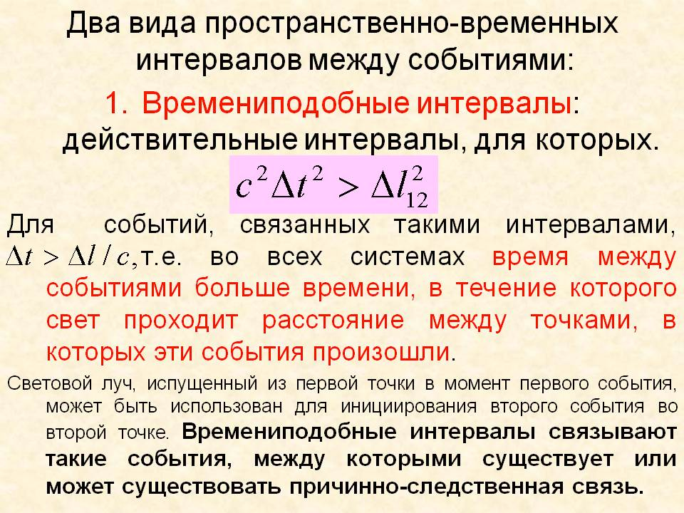

1. Что такое светоподобный интервал?

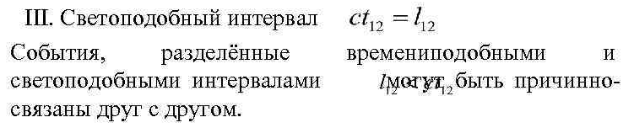

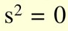

1. Что такое абсолютное прошлое?

В специальной теории относительности событие А называется **абсолютным** **прошлым** события В, если не существует такой инерциальной системы отсчета, в которой В предшествует А. Световой конус причинности, проходящий через данную точку, делит физическое пространство на **абсолютное** **прошлое**, **абсолютное** будущее и две **абсолютно** удалённые области.

1. Что такое абсолютное будущее?

То же самое, что и предыдущее, но наоборот.

Раздел No2: Элементы релятивистской динамики.

1.4.2.01. Релятивистский импульс.

1. Что такое релятивистское выражение для импульса частицы?

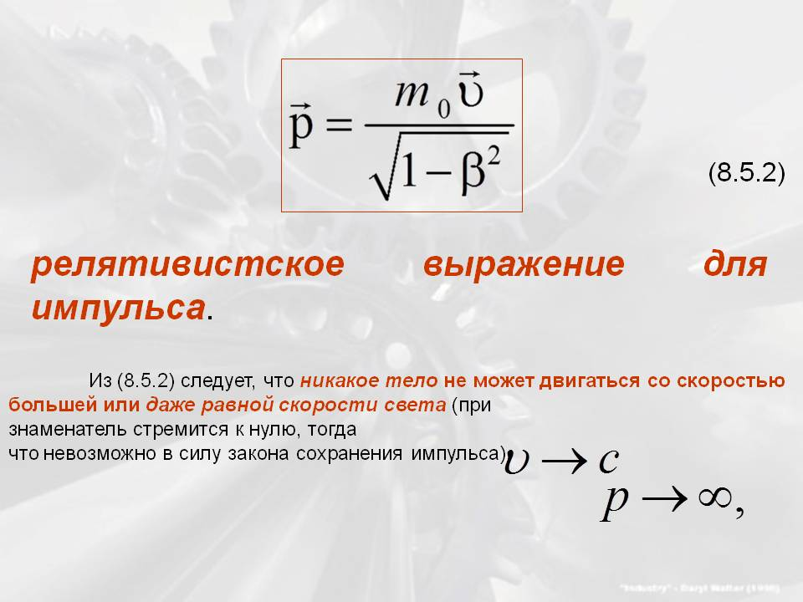

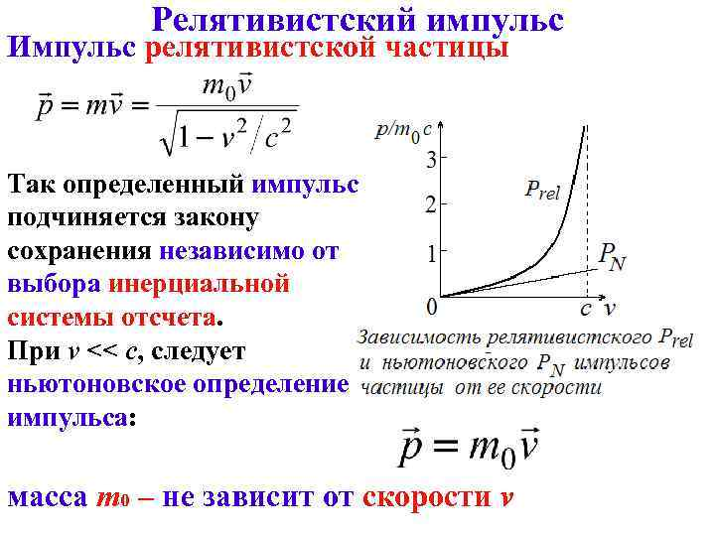

1. Сформулируйте релятивистский закон сохранения импульса системы частиц.

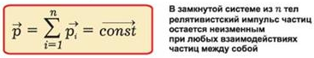

1. Сформулируйте Основное уравнение релятивистской динамики.

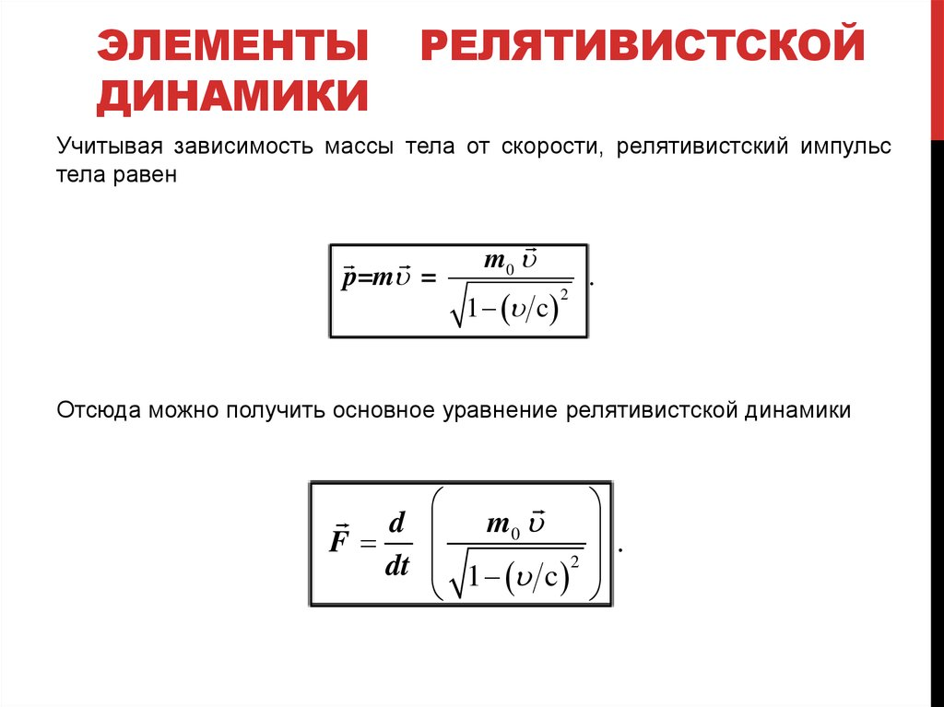

1. Как связано ускорение частицы с действующей силой в релятивистской механике? **!!!**

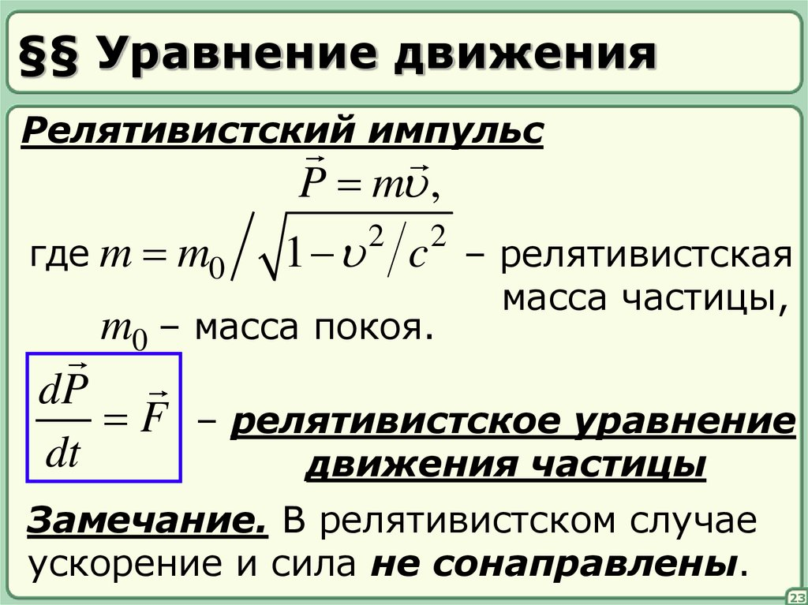

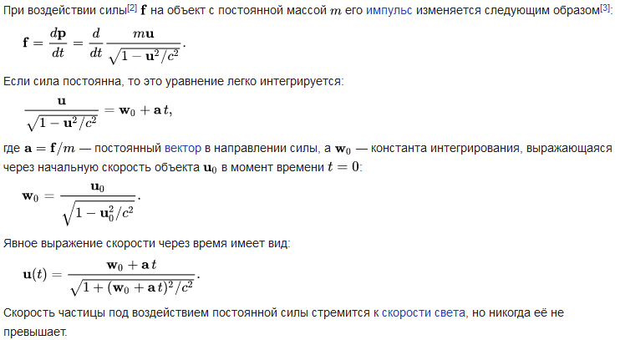

1. Когда ускорение сонаправлено с действующей силой в релятивистской механике? (единственное, что нашёл)

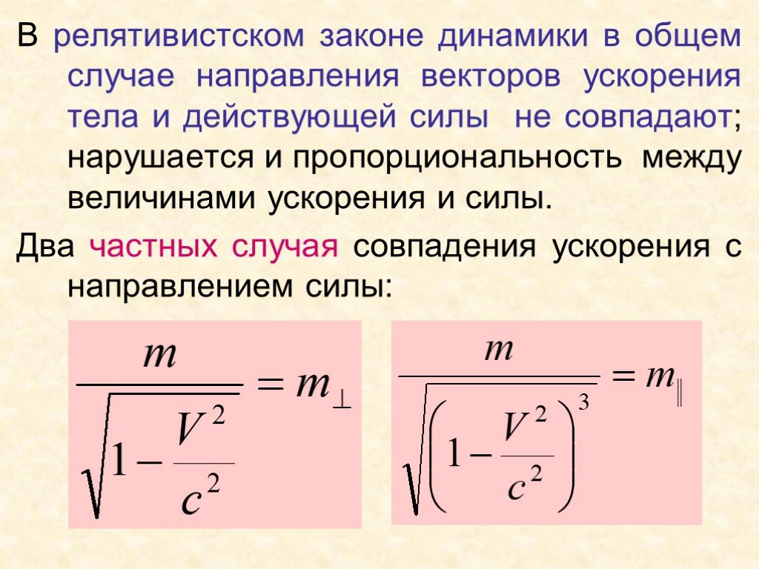

1. Как связаны ускорение и сила релятивистской механике, если сила коллинеарна скорости? (я так понимаю надо подставить скорость из предыдущего)
2. Как связаны ускорение и сила релятивистской механике, если сила перпендикулярна скорости?

(аналогично предыдущему)

1.4.2.02. Релятивистская энергия

1. Напишите релятивистское выражение для полной механической энергии частицы.

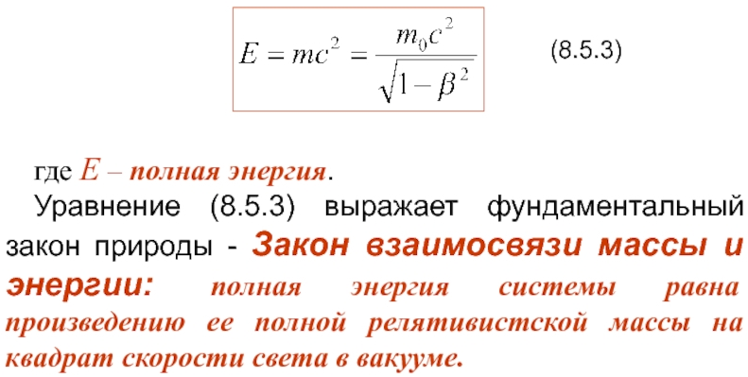

1. Каково соотношение между массой и энергией?

СМ предыдущий пункт красный текст.

1. Напишите релятивистское выражение для кинетической энергии частицы.

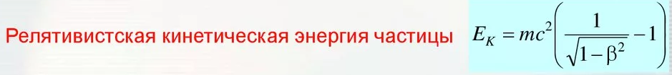

1. Как связаны энергия покоя частицы ее масса покоя?

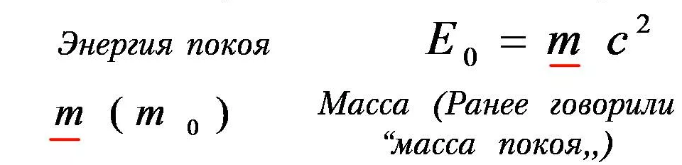

1. Сформулируйте релятивистский закон сохранения энергии при упругом столкновении двух частиц.

На сколько я понимаю всё так же, как и в обычной механике, но энергии покоя тел неизменны, а меняются только их кинетические энергии.

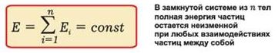

1. Как связаны работа силы и полная механическая энергия частицы?

Полная энергия частицы зависит от её энергии покоя и кинетической энергии, которая и является работой, совершаемой над телом.

1. Что такое энергия связи? Поясните на примере ядра атома.

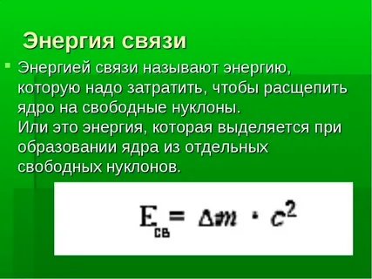

Тема No5: Колебания.

Раздел No1: Свободные затухающие колебания

1.5.1.01. Пружинный маятник

https://portal.tpu.ru/SHARED/k/KRAVCHENKONS/rabota/IK/Fizika32/Tab/lek2.pdf

1. Как выводится уравнение свободных затухающих колебаний горизонтального пружинного маятника?

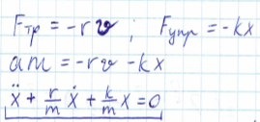

1. Как выводится уравнение свободных затухающих колебаний вертикального пружинного маятника?

На сколько я понимаю необходимо просто в предыдущем заменить a на g.

1. Какой вид имеет дифференциальное уравнение колебаний пружинного маятника?Поясните происхождение слагаемых этого уравнения.

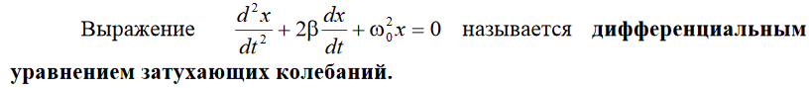

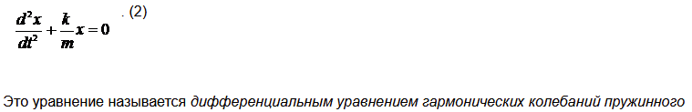

1. От чего зависит период собственных незатухающих колебаний пружинного маятника?

Только от его массы и жёсткости пружины, чем больше масса и меньше жёсткость - тем больше период и наоборот. T = 2*pi*Sqrt(m/k) m - масса, k - коэффициент, Sqrt - квадратный корень.

1. От чего зависит частота собственных незатухающих колебаний пружинного маятника?

Частота зависит от тех же величин, что и период, но обратно пропорциональна ему, тк получается по формуле 

1. От чего зависит коэффициент затухания колебанийпружинного маятника?

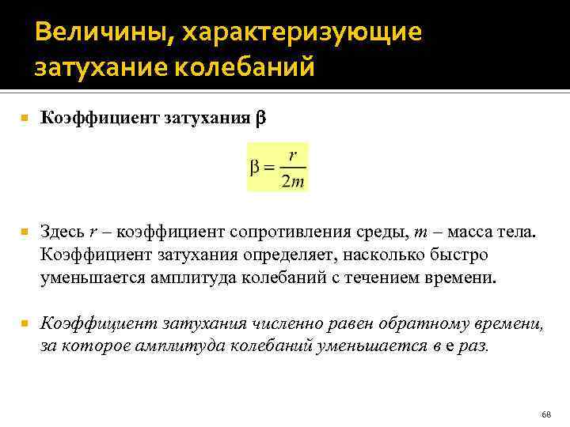

1. Как вычисляется кинетическая часть энергии колебаний пружинного маятника?

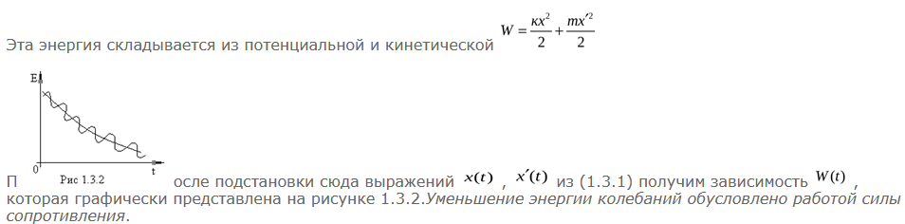

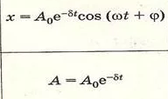

1. Всё выше
2. Всё Выше

1.5.1.02. Физический маятник

1. Как выводится уравнение свободных затухающих колебаний физического маятника?

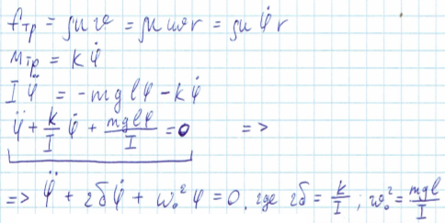

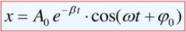

1. Какой вид имеет дифференциальное уравнение колебаний физического маятника? Поясните происхождение слагаемых этого уравнения.



1. От чего зависит период собственных незатухающих малых колебаний физического маятника?

Период собственных колебаний = 2Pi/собственную частоту => он зависит от массы и расстояния от оси вращения до центра масс.

1. От чего зависит частота собственных незатухающих малых колебаний физического маятника?

Она обратно зависит от тех же величин, что и зависит от этих величин по формуле из пункта 235.

1. От чего зависит коэффициент затухания колебаний физического маятника?

Он зависит от момента инерции маятника и от коэффициента пропорциональности момента силы трения относительно импульса (п 234)

1. Как вычисляется кинетическая часть энергии колебаний физического маятника?

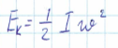

1. Как вычисляется потенциальная часть энергии колебаний физического маятника?

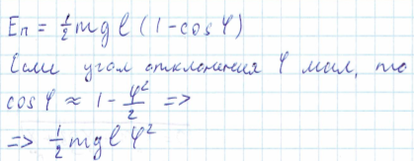

1. Как вычисляется полная энергия малых колебаний физического маятника?

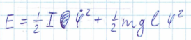

либо Eп пишется по формуле с косинусом, как в начале предыдущего пункта, зависит от вида колебаний.

1. Какая величина для физического маятника является аналогом массы пружинного маятника?

Момент инерции

1. Какая величина для физического маятника является аналогом жесткости пружины пружинного маятника?

Момент силы тяжести

1. Какая величина для физического маятника является аналогом возвращающей силы пружинного маятника?

Момент силы тяжести умноженный на угол отклонения от равновесия

1.5.1.03. Общие свойства и характеристики затухающих колебаний.

1. Какими свойствами должна обладать физическая система для того, чтобы в ней наблюдались колебания?

Коэффициент затухания должен быть меньше собственной частоты колебаний.

1. Какой вид имеет обобщенное уравнение затухающих колебаний?

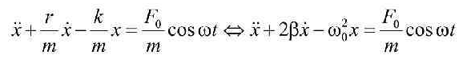

Соответственно в случае со свободными колебаниями сила F0 отсутствует.

1. Что такое обобщенная координата и обобщенная скорость? Каков их физический смысл в случае пружинного и физического маятников?

Обобщенные координаты – это независимые параметры однозначно определяющие положение механической системы в пространстве. Число обобщенных координат соответствует числу степеней свободы.

Обобщенная скорость - производная по времени от обобщенной координаты.

В случае пружинного и физического маятников обобщенной координатой является их отклонение от состояния равновесия, а обобщенная скорость - производная от этих координат.

1. Чем различаются режимы слабого, критического и сильного затухания колебаний для колебательной системы, описываемой обобщенным уравнением затухающих колебаний?

Различаются сопротивлением среды. Чем больше сопротивление, тем меньше продолжаются колебания.

1. При каком соотношении коэффициента затухания и циклической частоты незатухающих колебаний наблюдается периодический режим затухания колебаний?

При коэффициенте затухания меньше циклической частоты.

1. Какой вид имеет решение обобщенного уравнения затухающих колебаний при слабом затухании?

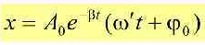

Угловую скорость можно заменить на линейную

1. Как зависит от времени обобщенная скорость при слабо затухающих колебаниях?

Уменьшается по модулю. Это видно из графика колебаний.

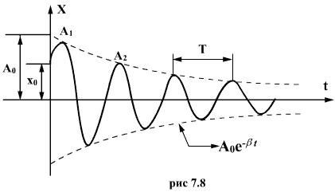

тк амплитуда уменьшается, а время остается тем же => обобщённая скорость уменьшается

1. При каком соотношении коэффициента затухания и циклической частоты незатухающих колебаний наблюдается апериодический режим затухания колебаний?

В том случае, если коэффициент затухания больше циклической частоты

1. Какой вид имеет решение обобщенного уравнения затухающих колебаний при сильном затухании?

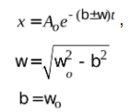

1. Какой вид имеет решение обобщенного уравнения затухающих колебаний при критическом затухании?

На сколько я понял, этот вид затухания включает в себя и предыдущий вид, поэтому уравнения для них одинаковые.

<https://studfile.net/preview/2567650/page:14/>

1. Что такое амплитуда, частота, угловая частота, период, фаза, начальная фаза затухающих колебаний?

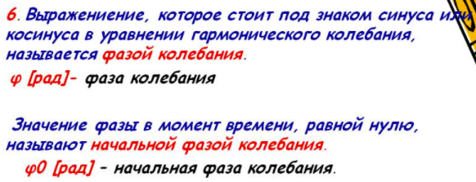

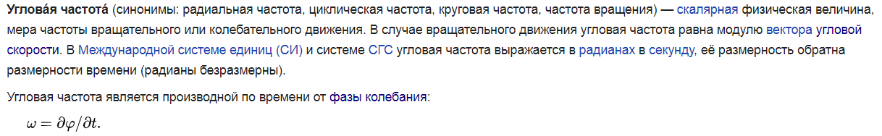

1. Что такое стандартные начальные условия при решении обобщенного уравнения затухающих колебаний?

Я так понимаю это как-то связано с амплитудной и угловой частотой.

(на всякий случай: )

1. Откуда определяются начальные значения амплитуды и фазы затухающих колебаний?

Я так понимаю измеряются экспериментально (если точнее они задаются самим человеком

1. Как зависит от времени амплитуда затухающих колебаний при слабом затухании?

Постепенно уменьшается. 

1. Как вычисляется энергия затухающих колебаний через обобщенную координату и обобщенную скорость?

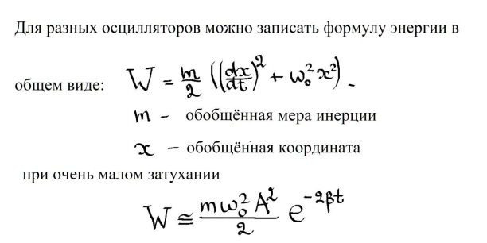

1. Как зависит от времени энергия затухающих колебаний при слабом затухании?

Она уменьшается по такому закону: 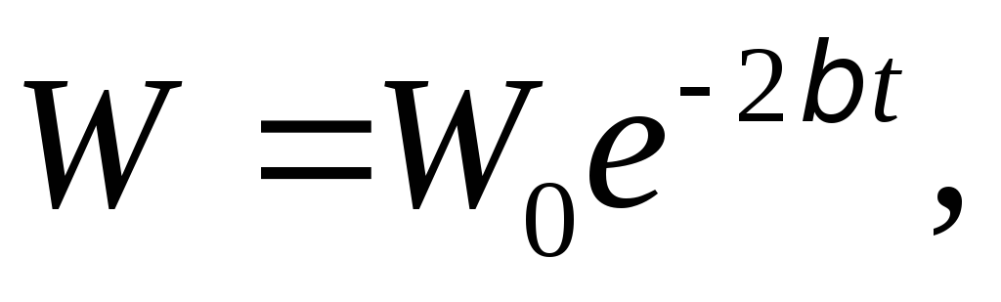

1. Что такое коэффициент затухания колебаний?

Коэффициент, который показывает, как быстро будет уменьшаться амплитуда колебаний из-за действия на маятник сил сопротивления среды.

1. Что такое время релаксации колебаний?

Время, в течении которого амплитуда колебаний уменьшится в e-раз

1. Что такое логарифмический декремент затухания колебаний?

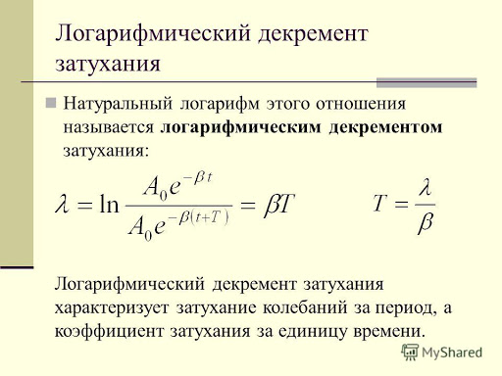

1. При каком значении логарифмического декремента амплитуда затухающих колебаний уменьшается на 1% за один период?

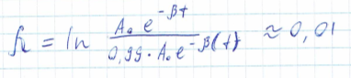

1. Что такое добротность колебательной системы (осциллятора)?

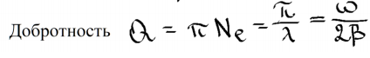

**Добро́тность** — параметр колебательной системы, характеризующий, во сколько раз запасы энергии в системе больше, чем потери энергии за время изменения фазы на 1 радиан.

1. Как связаны добротность и логарифмический декремент затухания?

По формуле выше

1. Как связаны добротность и время релаксации колебаний?

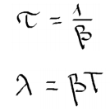 Выразим логарифмический декремент через время релаксации, а после подставим его в формулу добротности.

1. При каком значении добротности энергия затухающих колебаний уменьшается на 1% за один период?

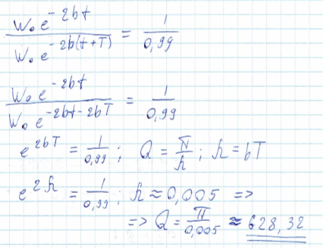

Раздел №2: Вынужденные колебания

1.5.2.01. Обобщенное уравнение вынужденных колебаний.

1. Как выводится уравнение вынужденных колебаний пружинного маятника?

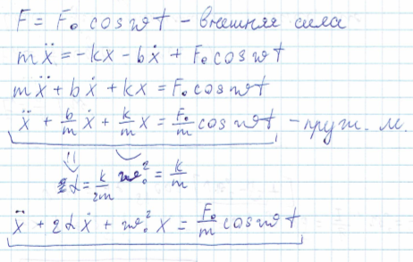

1. Как выводится уравнение вынужденных колебаний физического маятника?

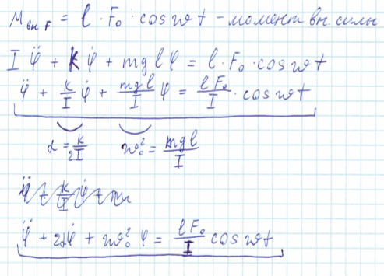

1. Какой вид имеет обобщенное дифференциальное уравнение вынужденных колебаний?

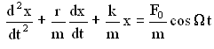

1. Какой вид имеет общее решение обобщенного уравнения вынужденных колебаний?

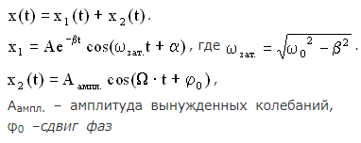

1. Какой вид имеет установившееся решение обобщенного уравнения вынужденных колебаний?

установившиеся - это те, в которых уже отсутствует собственное колебание.

Поэтому я думаю, что нужно просто взять вторую часть предыдущего уравнения:

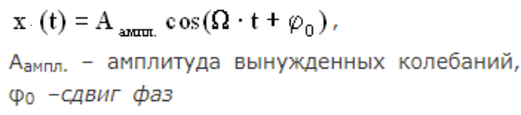

1. Как зависит амплитуда установившихся вынужденных колебаний от частоты вынуждающей силы?

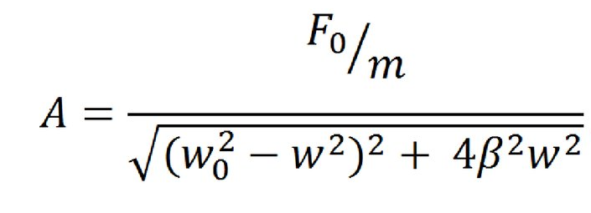

зависит по такому уравнению, но нельзя однозначно сказать, как влияет частота вынуждающей силы на амплитуду, тк есть другие параметры.

1. Как зависит скорость установившихся вынужденных колебаний от частоты вынуждающей силы?

тк скорость - производная от перемещения, то необходимо просто взять функцию из пункта 273 и продифференцировать её, после чего получится функция, в которой скорость зависит от от частоты вынуждающей силы.

1.5.2.02. Резонанс.

1. Что такое резонанс смещения (обобщенной координаты) при вынужденных колебаниях?

**Резонанс смещения** (**обобщенной координаты**) – явление резкого возрастания амплитуды **вынужденных колебаний при** изменении частоты вынуждающей силы.

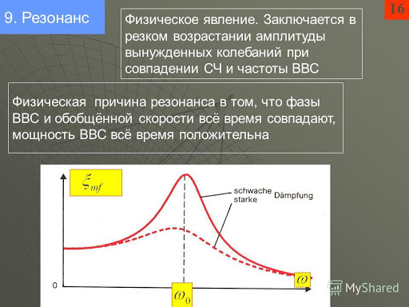

1. Как резонансная частота смещения при вынужденных колебаниях зависит от параметров колебательной системы?

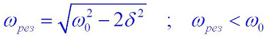

1. От чего и как зависит резонансная амплитуда смещения при вынужденных колебаниях?

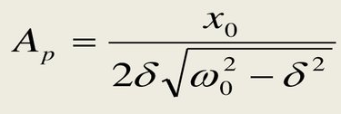

1. Как зависит резонансная амплитуда смещения от добротности колебательной системы?

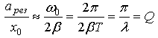

1. Как зависит от добротности колебательной системы ширина резонансного пика для амплитуды смещения?

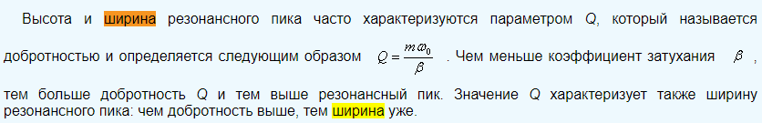

1. Что такое резонанс скорости при вынужденных колебаниях?

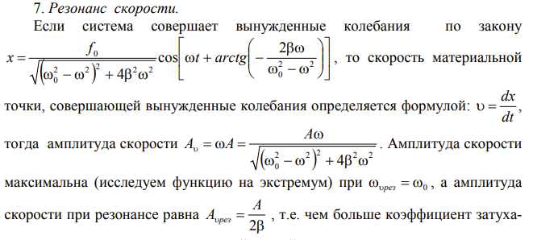

1. Как резонансная частота скорости при вынужденных колебаниях зависит от параметров колебательной системы?

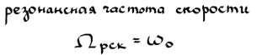

1. От чего и как зависит резонансная амплитуда скорости при вынужденных колебаниях?

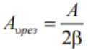

1. Как вычисляется средняя мощность энергетических потерь в системе при вынужденных колебаниях?

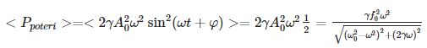

1. Как вычисляется средняя мощность вынуждающей силы, затрачиваемая на поддержание установившихся вынужденных колебаний?

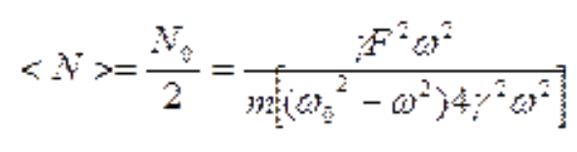



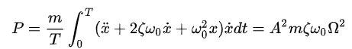

1. Как зависит от частоты вынуждающей силы средняя мощность энергетических потерь в системе при вынужденных колебаниях?

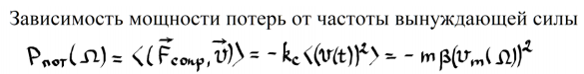

Последние три пункта надо перепроверять

Тема №6. Волновые процессы.

Раздел №1: Характеристики волн.

1.6.1.01. Общие свойства волн.

1. Какие величины колеблются в звуковой волне, волне на поверхности воды? (не меньше двух для каждого типа волн)

Не ясно, о чём вопрос

1. Приведите примеры продольных и поперечных волн.

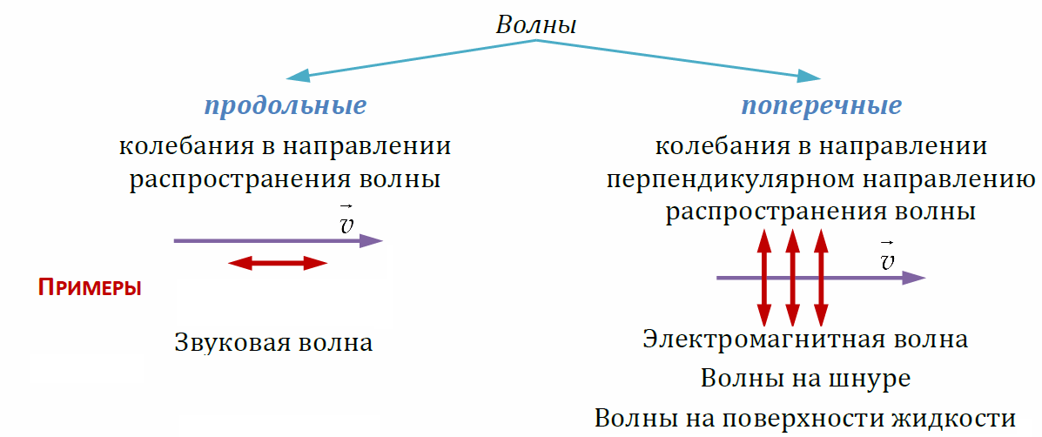

1. Какие волны не переносят энергию в пространстве? Приведите пример таких волн.

**Стоя́чая волна́** — явление [интерференции](https://ru.wikipedia.org/wiki/%D0%98%D0%BD%D1%82%D0%B5%D1%80%D1%84%D0%B5%D1%80%D0%B5%D0%BD%D1%86%D0%B8%D1%8F_(%D1%84%D0%B8%D0%B7%D0%B8%D0%BA%D0%B0)) волн, распространяющихся в противоположных направлениях, при котором перенос энергии ослаблен или отсутствует.

**Примерами стоячей волны** могут служить колебания струны, колебания воздуха в органной трубе

1. Приведите примеры бегущих и стоячих волн.

Бегущая - переносящая энергию. **Примерами** могут служить упругие **волны** в стержне, столбе газа или жидкости, электромагнитная **волна** вдоль длинной линии или в волноводе.

1. Что такое принцип суперпозиции волн?

**Принцип суперпозиции** (наложения) **волн** заключается в следующем: в линейных средах **волны** распространяются независимо друг от друга, то есть **волна** не изменяет свойства среды, и другая **волна** распространяется так, будто первой **волны** нет.

1. Что такое спектр сигнала?

**Спектр** – это набор синусоидальных **волн**, которые, будучи надлежащим образом скомбинированы, дают изучаемый нами **сигнал** во временной области.

1. Что такое вектор плотности потока энергии, в каких единицах измеряется в его модуль в системе СИ?

Численное значение вектора плотности потока энергии определяется следующим образом:

|  |  |
| --- | --- |
|  | (8.12) |

где  - энергия, переносимая за время  через площадку  , перпендикулярную к направлению переноса энергии. Другими словами, этот вектор численно равен мощности передаваемой через единичную нормальную к направлению распространения энергии площадку. Направление вектора  совпадает с направлением распространения энергии волны.

Измеряется в Вт/м2

1. Что такое интенсивность волн?

**Интенсивность** (физика) — средняя мощность, переносимая **волной** через единичную площадку, расположенную перпендикулярно направлению распространения **волны**; плотность потока энергии, то есть количество энергии, проходящей за единицу времени через единицу площади.

1.6.1.02. Волновое уравнение

1. Какому уравнению подчиняется волновая функция для волн, бегущих по/против оси Ох?

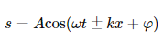

z - сама координата (точки равновесия) по оси, по которой распространяется волна.

1. Какому уравнению подчиняется волновая функция для волн в трехмерном пространстве?

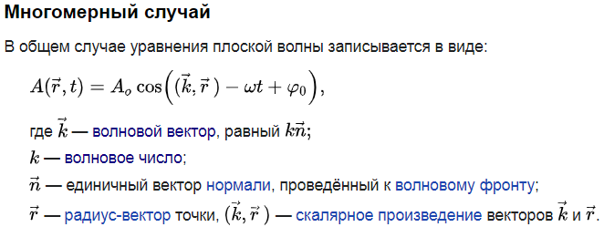

Это случай для незатухающих волн, более подробно расписано в п 311

1.6.1.03. Свойства гармонических волн

1. Что такое гармонические волны?

Гармоническая волна — волна, при которой каждая точка колеблющейся среды или поле в каждой точке пространства совершает гармонические колебания.

1. Что такое циклическая частота волн, в каких единицах она измеряется в системе СИ?

**Циклическая частота колебаний (ω)** - число колебаний за 2π секунд.

измеряется в герцах

1. Что такое период волн, в каких единицах он измеряется в системе СИ?

* это промежуток времени, в течение которого **волна** проходит расстояние, равное своей длине.

Измеряется в секундах

1. Что такое длина волны?

Длина́ волны́ — расстояние между двумя ближайшими друг к другу точками в пространстве, в которых колебания происходят в одинаковой фазе.

1. Что такое волновая поверхность?

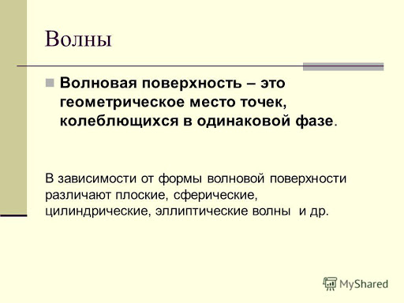

1. Какие бывают виды волновых поверхностей?

Точка, прямая, эллипс. Одномерная, двумерная и трёхмерная волна соответственно.

1. Чем плоские волны отличается от сферических волн?

Фронт плоской - плоскость, фронт сферической - сфера.

1. Что такое волновое число, в каких единицах оно измеряется в системе СИ?

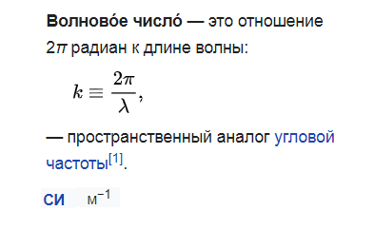

1. Что такое фаза волн, в каких единицах оно измеряется в системе СИ?

**Фа́за колеба́ний** полная — аргумент периодической функции, описывающей колебательный или волновой процесс.

Графики двух периодических функций (колебаний) одинаковой частоты задержаны (сдвинуты) один относительно другого. Задержка во времени эквивалентна соответствующей разности фаз.

Измеряется в радианах.

1. Что такое амплитуда волн, в каких единицах оно измеряется в системе СИ?

— максимальное значение смещения или изменения переменной величины от среднего значения при волновом движении.

Измеряется в метрах

1. Что такое волновой вектор, в каких единицах измеряется его модуль в системе СИ?

**Волновой вектор** — [вектор](https://ru.wikipedia.org/wiki/%D0%92%D0%B5%D0%BA%D1%82%D0%BE%D1%80_(%D0%BC%D0%B0%D1%82%D0%B5%D0%BC%D0%B0%D1%82%D0%B8%D0%BA%D0%B0)), направление которого [перпендикулярно](https://ru.wikipedia.org/wiki/%D0%9F%D0%B5%D1%80%D0%BF%D0%B5%D0%BD%D0%B4%D0%B8%D0%BA%D1%83%D0%BB%D1%8F%D1%80) [фазовому фронту](https://ru.wikipedia.org/wiki/%D0%A4%D0%B0%D0%B7%D0%BE%D0%B2%D1%8B%D0%B9_%D1%84%D1%80%D0%BE%D0%BD%D1%82) бегущей волны, а абсолютное значение равно [волновому числу](https://ru.wikipedia.org/wiki/%D0%92%D0%BE%D0%BB%D0%BD%D0%BE%D0%B2%D0%BE%D0%B5_%D1%87%D0%B8%D1%81%D0%BB%D0%BE).

Измеряется в обратных метрах

1. Напишите волновую функцию для плоских волн, бегущих по оси Ох.

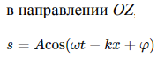

1. Напишите волновую функцию для плоских волн, бегущих против оси Ох.

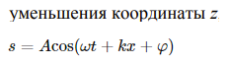

1. Напишите волновую функцию для сферических волн, исходящих из начала координат.

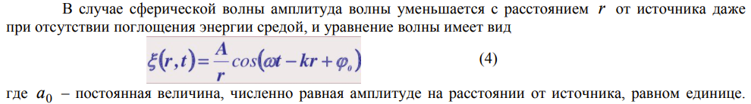

1. Напишите волновую функцию для плоских волн, бегущих в произвольном направлении N.

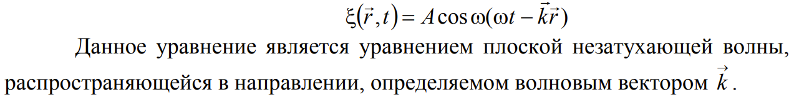

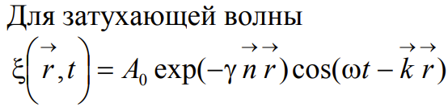



что такое n написано в п 296

https://portal.tpu.ru/SHARED/k/KRAVCHENKONS/rabota/IK/Fizika32/Tab/lek5.pdf

1. Что такое фазовая скорость?

Фазовая скорость – это скорость распространения фазы волны.

1. Какой формулой связаны фазовая скорость и циклическая частота волны?

